DIRECCIÓN GENERAL DE ADMINISTRACIÓN
DIRECCIÓN GENERAL ADJUNTA DE RECURSOS MATERIALES, ADQUISICIONES Y SERVICIOS
DIRECCIÓN DE ADQUISICIONES Y CONTRATOS

DE CONFORMIDAD CON LO DISPUESTO EN LOS ARTÍCULOS 134 DE LA CONSTITUCIÓN POLÍTICA DE LOS ESTADOS UNIDOS MEXICANOS, 28 FRACCIÓN I, 31 FRACCIÓN II, 32, 33 Y 36 DE LAS POLÍTICAS GENERALES EN MATERIA DE RECURSOS MATERIALES PARA LAS ADQUISICIONES, ARRENDAMIENTOS Y SERVICIOS DE LA COMISIÓN FEDERAL DE COMPETENCIA ECONÓMICA Y DEMÁS ORDENAMIENTOS APLICABLES, SE EMITE LA SIGUIENTE:

CONVOCATORIA

LICITACIÓN PÚBLICA MIXTA
No. 41100100-LP11-17

CONTRATACIÓN DEL SERVICIO DE DISEÑO, DESARROLLO Y PUESTA EN OPERACIÓN DE FLUJOS DE TRABAJO EN EL SISTEMA INTEGRAL DE INFORMACIÓN DE COMPETENCIA (SIIC - ONBASE) DE LA COMISIÓN FEDERAL DE COMPETENCIA ECONÓMICA (COFECE O COMISIÓN), A TRAVÉS DE UN MANEJADOR DE PROCESOS DE NEGOCIO (BPM), ASÍ COMO EL DISEÑO, DESARROLLO Y PUESTA EN OPERACIÓN DE UN PORTAL WEB DONDE SE OPEREN ESTOS FLUJOS DE TRABAJO. Y LA ADQUISICIÓN DE LA LICENCIA DE SOFTWARE REPORTING DASHBOARDS (RHIPI1 ONBASE), PARA LA INTEGRACIÓN DEL MÓDULO DE REPORTES Y ESTADÍSTICAS AL (SIIC - ONBASE).
ACTO | FECHA Y HORA
PUBLICACIÓN EN COMPRANET | 8 DE JUNIO DE 2017
PUBLICACIÓN EN EL DIARIO OFICIAL DE LA FEDERACIÓN | 13 DE JUNIO DE 2017
JUNTA DE ACLARACIONES DE LA CONVOCATORIA  (OPTATIVA PARA LOS LICITANTES) | EL DÍA 15 DE JUNIO DE 2017 A LAS 09:00 HRS.
ACTO DE PRESENTACIÓN Y APERTURA DE PROPOSICIONES | EL DÍA 23 DE JUNIO DE 2017 A LAS  09:00 HRS.
FALLO | EL DÍA 26 DE JUNIO DE 2017 A LAS  09:00 HRS.
Í n d i c e
APARTADO | DESCRIPCIÓN DE LA LICITACIÓN
Apartado I | DATOS GENERALES O DE IDENTIFICACIÓN DE LA LICITACIÓN
a) | Datos de la Convocante
b) | Licitación Pública
c) | Número de Identificación de la Licitación Pública
d) | Período de la Contratación
e) | Idioma en el que se presentarán las proposiciones
f) | Disponibilidad Presupuestal
g) | Procedimiento de contratación
Apartado II | OBJETO Y ALCANCE DE LA LICITACIÓN (ANEXO TÉCNICO)
a) | Descripción de los Servicios
b) | Agrupación de partidas
c) | Precio máximo de referencia
d) | Normas Oficiales
e) | Pruebas
f) | Cantidades previamente determinadas o si el contrato será abierto
g) | Modalidad de contratación
h) | Adjudicación
i) | Modelo de contrato
Apartado III | FORMA Y TÉRMINOS QUE REGIRÁN LOS DIVERSOS ACTOS DE ESTE PROCEDIMIENTO
a) | Reducción de Plazos
b) | Calendario de eventos  Lugar donde se realizarán los eventos
c) | Vigencia de las proposiciones
d) | Propuestas conjuntas
e) | Proposiciones para esta Licitación
f) | Forma de presentar la propuesta
g) | Acreditación Legal
h) | Partes de las proposiciones que se rubricarán en el acto de presentación y apertura
i) | Indicaciones respecto al Fallo y la firma del Contrato
Apartado IV | REQUISITOS QUE DEBERÁN CUBRIR QUIENES DESEEN PARTICIPAR
Apartado V | CRITERIOS QUE SE APLICARÁN PARA LA EVALUACIÓN DE LAS PROPUESTAS Y ADJUDICACIÓN DEL CONTRATO.
Apartado VI | DOCUMENTOS QUE DEBE CONTENER EL SOBRE DE LAS PROPUESTAS TÉCNICA Y ECONÓMICA.
a) | Manifestación de interés en participar en la Licitación y acreditación legal del licitante
b) | Original o copia certificada de las escrituras públicas (Acta Constitutiva y Poder General del Representante Legal). No será necesario para el caso de propuestas presentadas por CompraNet
c) | Escrito de no colusión
d) | Escrito en el que el Licitante manifieste no encontrarse en los supuestos establecidos en los Artículos 50 y 60 de la Ley de Adquisiciones, Arrendamientos y Servicios del Sector Público y 93 de las Políticas.
e) | La declaración de Integridad
f) | Aceptación de la convocatoria de la licitación
g) | Escrito sobre que los precios que se presentan en su propuesta económica no se cotizan en condiciones de prácticas desleales de comercio internacional en su modalidad de discriminación de precios o subsidios
h) | Currículum Vitae
i) | Propuesta Técnica
j) | Propuesta Económica
Apartado VII | INCONFORMIDADES
Apartado VIII | FORMATOS QUE FACILITEN Y AGILICEN LA PRESENTACIÓN Y RECEPCIÓN DE LAS PROPOSICIONES
 | 1: Propuesta Económica
 | 2: Escrito de no colusión
 | 3: Recepción de Documentos
 | 4: Manifestación sobre los Artículos 50 y 60 de la Ley de Adquisiciones, Arrendamientos y Servicios del Sector Público y 93 de las Políticas
 | 5: Manifestación de interés en participar en la Licitación y acreditación legal del licitante
 | 6: Carta de declaración de integridad
 | 7: Carta de aceptación de la convocatoria de la licitación
 | 8: Escrito sobre que los precios que se presentan en su propuesta económica no se cotizan en condiciones de prácticas desleales de comercio internacional en su modalidad de discriminación de precios o subsidios
Apartado IX | INFORMACIÓN ADICIONAL
 | Formato número 9: Texto para la fianza que se otorgue para garantizar el debido cumplimiento del contrato.
 | Nota informativa 1: Requisitos que deben reunir las facturas
 | Nota informativa 2: OCDE

CONVOCATORIA PARA LA LICITACIÓN PÚBLICA MIXTA
NÚMERO 41100100-LP11-17

Apartado I. DATOS GENERALES O DE IDENTIFICACIÓN DE LA LICITACIÓN

- La Comisión Federal de Competencia Económica, a la que en lo sucesivo se le denominará “La Convocante”, en cumplimiento a las disposiciones que establece el artículo 134 de la Constitución Política de los Estados Unidos Mexicanos y a lo que establece el Capítulo Segundo “De la Licitación pública” de las Políticas Generales en Materia de Recursos Materiales para las Adquisiciones, Arrendamientos y Servicios de la Comisión Federal de Competencia Económica, en adelante “Las Políticas”; y demás normatividad vigente aplicables en la materia, a través de la Dirección General de Administración, ubicada en Av. Santa Fe No. 505, Col. Cruz Manca, C. P. 05349, en la Ciudad de México, con teléfono 2789-6646 y correo electrónico: licitaciones@cofece.mx y fnieto@cofece.mx. realiza la presente Convocatoria a Licitación Pública Mixta.

- Licitación Pública Mixta, en la cual no se aceptarán propuestas por medio de servicio postal ni de mensajería.

Con fundamento en el artículo 31 fracción II de “Las Políticas”, a elección del licitante, podrá presentar su proposición y documentación adicional, por escrito o a través de medios remotos de comunicación electrónica, conforme al Acuerdo por el que se establecen las disposiciones para el uso de medios remotos de comunicación electrónica, en el envío de propuestas dentro de las licitaciones públicas que celebren las dependencias y entidades de la Administración Pública Federal, así como en la presentación de las inconformidades por la misma vía, publicado en el Diario Oficial de la Federación el 9 de agosto del 2000, para lo cual deberán certificarse previamente por la Secretaría de la Función Pública.

- El número de identificación de la Convocatoria es No. 41100100-LP11-17, “Contratación del Servicio de diseño, desarrollo y puesta en operación de flujos de trabajo en el Sistema Integral de Información de Competencia (SIIC - OnBase) de la Comisión Federal de Competencia Económica (COFECE o Comisión), a través de un Manejador de Procesos de Negocio (BPM), así como el diseño, desarrollo y puesta en operación de un portal web donde se operen estos flujos de trabajo. Y la Adquisición de la Licencia de software Reporting Dashboards (RHIPI1 Onbase), para la integración del módulo de Reportes y estadísticas al (SIIC - OnBase).”.

- El período de contratación es del 26 de Junio de 2017 al 31 de Octubre de 2017.

- El español será el idioma en el que se presentarán las proposiciones.

- La convocante cuenta con las suficiencias presupuestarias 3100038969 y 3100038970, autorizada por la Dirección General de Administración.

Apartado II. OBJETO Y ALCANCE DE LA LICITACIÓN (ANEXO TÉCNICO)

- Es objeto de esta licitación la contratación “Contratación del Servicio de diseño, desarrollo y puesta en operación de flujos de trabajo en el Sistema Integral de Información de Competencia (SIIC-OnBase) de la Comisión Federal de Competencia Económica (COFECE o Comisión), a través de un Manejador de Procesos de Negocio (BPM), así como el diseño, desarrollo y puesta en operación de un portal web donde se operen estos flujos de trabajo. Y la Adquisición de la Licencia de software Reporting Dashboards (RHIPI1 Onbase), para la integración del módulo de Reportes y estadísticas al (SIIC-OnBase).”, de acuerdo con las especificaciones técnicas descritas en el ANEXO 1 TÉCNICO.

- Los servicios están agrupados en dos partidas.

- No existe un precio máximo de referencia.

- Normas oficiales.- De conformidad con las que se señalen en el anexo técnico (en su caso).

- No se realizarán pruebas que permitan verificar el cumplimiento de las especificaciones.

- La Adjudicación se efectuará a través de contratos cerrados.

- El presente procedimiento de contratación se regirá con fundamento en “Las Políticas” y supletoriamente la Ley de Adquisiciones, Arrendamientos y Servicios del Sector Públicos y el Código Civil.

- El modelo de contrato se presenta como ANEXO 2.

Apartado III. FORMA Y TÉRMINOS QUE REGIRÁN LOS DIVERSOS ACTOS DE ESTE PROCEDIMIENTO

Esta contratación se efectuará de conformidad con lo previsto en el Capítulo Segundo “De la Licitación Pública” de “Las Políticas”.

- Reducción de Plazos.

El presente procedimiento de contratación no se realiza con reducción de plazos.

- Calendario de Actos.

Acto | Fecha | Hora
- Junta de aclaraciones | El día 15 de JUNIO de 2017. | 09:00
- Acto de presentación y apertura de proposiciones | El día 23 de JUNIO de 2017. | 09:00
- Fallo | El día 26 de JUNIO de 2017. | 09:00
- Firma del contrato | El día 26 de JUNIO de 2017.  Debiendo el licitante entregar la documentación legal al momento del fallo | 10:00

Todos se llevarán a cabo en la Sala de Juntas ubicada en el piso 24 del edificio identificado con el número 505, de la Avenida Santa Fe, Colonia Cruz Manca, Código Postal 05349, Delegación Cuajimalpa, en la Ciudad de México, en las fechas antes señaladas.

Esta Licitación será en tres actos públicos de acuerdo a lo siguiente:

Apartado III. 1. Junta de Aclaraciones

El primero de los actos públicos será la Junta de Aclaraciones que se llevará a cabo el día 15 de JUNIO de 2017 a las 09:00 horas, la cual se desarrollará en los tiempos y conforme lo establecen los artículos 39 y 40 de “Las Políticas”, tratándose de una licitación pública mixta, se aceptarán preguntas por correo electrónico (licitaciones@cofece.mx y fnieto@cofece.mx), mensajería, entrega personal y a través de Compranet.

Con objeto de evitar errores en la interpretación del contenido de la presente convocatoria y sus anexos, La Convocante celebrará al menos una junta de aclaración a las mismas, en la sala de Licitaciones de La Convocante ubicada en Av. Santa Fe No. 505, Piso 24, Col. Cruz Manca, C. P. 05349, en la Ciudad de México, siendo optativa la asistencia a este acto, considerándose que los participantes que no se presenten aceptan todos los acuerdos tomados en dicho acto, sin perjuicio para La convocante. En caso de determinarse que habrá recesos, una o más juntas de aclaraciones, se hará constar en el acta respectiva especificando hora, lugar y fecha de su celebración.

Únicamente podrán formular preguntas, las personas que hayan presentado un escrito (Formato número 5), en el que expresen su interés en participar en la licitación, por si o en representación de un tercero, manifestando en todos los casos los datos generales del interesado y, en su caso del representante. (Fracción VI inciso a) del artículo 43 de “Las Políticas”); este escrito deberá contener los datos señalados en dicho artículo, “escrito en el que su firmante manifieste, bajo protesta de decir verdad, que cuenta con facultades suficientes para comprometerse por sí o por su representada, mismo que contendrá los datos siguientes:

I. Del licitante: Registro Federal de Contribuyentes; nombre y domicilio, así como, en su caso, de su apoderado o representante. Tratándose de personas morales, además, descripción del objeto social de la empresa; identificando los datos de las escrituras públicas con las que se acredita la existencia legal de las personas morales, y de haberlas, sus reformas y modificaciones, así como nombre de los socios que aparezcan en éstas, y

II. Del representante legal del licitante: datos de las escrituras públicas en las que le fueron otorgadas las facultades para suscribir las propuestas.”

Conforme a lo establecido en el último párrafo del artículo 28 de “Las Políticas”, a los actos de carácter público de las licitaciones podrá asistir cualquier persona que manifieste su interés de estar presente en dichos actos, bajo la condición de que deberán registrar su asistencia y abstenerse de intervenir en cualquier forma en los mismos.

La Convocante dará respuesta a las preguntas formuladas por los licitantes a fin de que se resuelvan en forma clara y precisa las dudas y planteamientos de los licitantes relacionados con los aspectos contenidos en la convocatoria y hará las aclaraciones que considere necesarias, se levantará el acta correspondiente, la cual será firmada por los licitantes y servidores públicos presentes, así mismo se les entregará copia simple de la misma y de los anexos que se deriven de esta. La falta de firma de algún licitante no invalidará su contenido y efectos, poniéndose a partir de esa fecha a disposición de los que no hayan asistido, para efectos de su notificación; asimismo, podrán ser consultadas en Compranet, en la dirección electrónica http://www.compranet.gob.mx, donde estará a su disposición a más tardar el día hábil siguiente a aquel en que se hubiera celebrado.

En caso de que existan preguntas enviadas por medios remotos de comunicación electrónica, a través del Sistema Electrónico de Contrataciones Gubernamentales Compranet, los licitantes deberán enviarlas por lo menos veinticuatro horas antes de la hora y fecha de celebración del acto; una vez iniciado el acto La Convocante corroborará si existen o no preguntas enviadas a través de estos medios, procediendo a dar respuesta.

Los licitantes que hubieren presentado sus preguntas por medios remotos de comunicación electrónica, aceptarán que se tendrán por notificados personalmente de las actas que se levanten, cuando éstas se encuentren a su disposición a través del Sistema Electrónico de Contrataciones Gubernamentales Compranet en la dirección electrónica http://www.compranet.gob.mx, a más tardar el día hábil siguiente a aquel en que se celebre el acto, sin menoscabo de que puedan acudir a la Dirección de Adquisiciones y Contratos de La Convocante a recoger la misma.

Cualquier modificación que se derive del resultado de la o las juntas de aclaraciones, serán consideradas como parte integrante de la propia convocatoria de la licitación. (Artículo 37, último párrafo de “Las Políticas”).

A fin de dar respuesta a las dudas y preguntas que existan sobre la presente convocatoria y sus anexos, las preguntas deberán ser presentadas junto con el escrito (Formato número 5), quedando a elección del licitante cualquiera de las siguientes opciones:

a) Mediante escrito original en papel, preferentemente membretado, por lo menos veinticuatro horas antes de la hora y fecha de celebración del acto, en la Subdirección de Adquisiciones que se encuentra ubicada en Av. Santa Fe No. 505, Piso 24, Col. Cruz Manca, C. P. 05349, en la Ciudad de México, de preferencia entregando en medio magnético dicho escrito, esto último sin ser obligatorio, resulta conveniente debido a que agilizaría el desarrollo del acto, o

b) A través de correo electrónico, por lo menos veinticuatro horas antes de la hora y fecha de celebración del acto a la siguiente dirección, licitaciones@cofece.mx o fnieto@cofece.mx, confirmando siempre la recepción de los mismos al 2789-6646.

Con el objeto de mantener orden y respeto a los licitantes, queda prohibido introducir alimentos, el uso de teléfonos celulares, radio-comunicadores y radio localizadores audibles en el interior de la sede del evento, una vez iniciado el acto.

Apartado III. 2. Presentación y apertura de proposiciones

En el segundo acto, denominado de presentación y apertura de proposiciones que se llevará a cabo el día 23 de JUNIO de 2017 a las 09:00 horas, se actuará conforme a lo establecido en los artículos 41, 42, 43 y 45 de “Las Políticas”, se recibirá de cada uno de los licitantes el sobre cerrado que contiene sus proposiciones; se revisará cuantitativamente la documentación legal, administrativa, propuestas técnica y económica, sin que ello implique la evaluación de su contenido y se dará lectura al importe total de cada una de las propuestas.

Procedimiento por medios remotos de comunicación electrónica:

La propuesta técnica y económica, que a elección del licitante sean enviadas por medios remotos de comunicación electrónica, deberán elaborarse conforme a lo señalado en el numeral VI de esta convocatoria, en formatos word (versión 8), excel (versión 8) pdf (versión 4), html o en su caso, utilizar archivos de imagen tipo jpg o gif, según se requiera.

Preferentemente, deberán identificarse, cada una de las páginas que integran las propuestas, con los datos siguientes: Clave del Registro Federal de Contribuyentes, número de licitación y número de página, cuando ello técnicamente sea posible; dicha identificación deberá reflejarse, en su caso, en la impresión que se realice de los documentos durante el acto de presentación y apertura de proposiciones.

Adicionalmente, deberán emplear en sustitución de la firma autógrafa, el medio de identificación electrónica que para tal fin deberá certificarse previamente por la Secretaría de la Función Pública.

El sobre será generado mediante el uso de tecnologías que resguarden la confidencialidad de la información, de tal forma que sea inviolable, mediante el programa informático que la Secretaría de la Función Pública les proporcione una vez concluido el proceso de certificación de su medio de identificación electrónica.

Para el envío de la propuesta técnica y económica por medios remotos de comunicación electrónica, el licitante deberá utilizar exclusivamente el programa informático que la Secretaría de la Función Pública le proporcione.

Los licitantes que opten por el envío de su propuesta a través de medios remotos de comunicación electrónica, deberán concluir el envío de esta y contar con el acuse de recibo electrónico que emita la Secretaría de la Función Pública a través de Compranet, a más tardar, una hora antes del acto de presentación y apertura de proposiciones, señalado en este numeral.

En el supuesto de que durante el acto de presentación y apertura de proposiciones, por causas ajenas a la voluntad de la Convocante, no sea posible abrir el sobre que contenga la propuesta y/o documentos que la acompañen enviados por medios remotos de comunicación electrónica, previa participación y en opinión del responsable informático de la Dirección General Adjunta de Tecnologías de la Información y Comunicaciones de La convocante, el acto se reanudará a partir de que se restablezcan las condiciones que dieron origen a la interrupción.

La Convocante verificará en el acto de presentación y apertura de proposiciones de la licitación, previamente a la apertura de las propuestas enviadas a través de medios remotos de comunicación electrónica, que las mismas incluyendo cada uno de los documentos solicitados, no contengan algún virus informático según la revisión que se haga de ellos con los sistemas antivirus disponibles en la misma.

La Secretaría de la Función Pública en el marco de sus atribuciones, podrá verificar en cualquier momento que, durante el lapso de interrupción, no se haya suscitado alguna modificación a la propuesta que obre en su poder.

El acto de presentación y apertura de proposiciones se llevará a cabo conforme a lo siguiente:

A la hora señalada para este acto, se procederá a cerrar el recinto.

Se declarará iniciado el acto por el servidor público de La Convocante facultado para presidir.

Una vez iniciado el acto de presentación y apertura de proposiciones no se permitirá la entrada a ningún participante, ni que introduzcan documento alguno.

Para un mejor desarrollo del acto, y siempre y cuando La Convocante ya hubiera recibido el sobre que contenga la propuesta técnica y económica, preferentemente deberá evitarse abandonar la sala por parte de los licitantes, salvo causas de extrema urgencia.

De conformidad con el artículo 43 fracción VI inciso a) de “Las Políticas”, para intervenir en el acto de presentación y apertura de proposiciones los licitantes deberán presentar un escrito en el que su firmante manifieste, bajo protesta de decir verdad, que cuenta con facultades suficientes para comprometerse por sí o por su representada, sin que resulte necesario acreditar su personalidad jurídica; el escrito deberá contener lo manifestado en el Formato número 5.

Los licitantes entregarán las propuestas técnica y económica en sobre previamente cerrado al inicio del acto, que contendrá la propuesta técnica y económica.

Una vez recibidas las proposiciones en sobre cerrado, se procederá a su apertura, haciéndose constar la documentación presentada, sin que ello implique la evaluación de su contenido;

De entre los licitantes que hayan asistido, éstos elegirán a uno, que en forma conjunta con el servidor público que La Convocante designe, rubricarán la propuesta técnica y la económica, las que para estos efectos constarán documentalmente, y

Se levantará acta que servirá de constancia de la celebración del acto de presentación y apertura de las proposiciones, en la que se harán constar el importe de cada una de ellas; se señalará lugar, fecha y hora en que se dará a conocer el fallo de la licitación.

En el acta que se levante, se identificarán las propuestas que se hayan presentado por medios remotos de comunicación electrónica.

Los licitantes que hubieren presentado sus propuestas por medios remotos de comunicación electrónica, aceptarán que se tendrán por notificados personalmente de las actas que se levanten, cuando éstas se encuentren a su disposición a través del Sistema Electrónico de Contrataciones Gubernamentales Compranet en la dirección electrónica http://www.compranet.gob.mx, a más tardar el día hábil siguiente a aquel en que se celebre el acto, sin menoscabo de que puedan acudir a La Convocante a recoger la misma.

Con el objeto de mantener orden y respeto a los licitantes, queda prohibido el uso de teléfonos celulares, radio-comunicadores y radio localizadores audibles en el interior de la sede del evento, una vez iniciado el acto.

En caso de que los licitantes que a su elección hubieran decidido participar por medios remotos de comunicación electrónica, decidieran presentar sus propuestas físicamente ya sea a través de un representante al acto de presentación y apertura de proposiciones, se entenderá que es su voluntad participar sin hacer uso de los medios remotos de comunicación electrónica, por lo cual deberán sujetarse a todo lo establecido en la normatividad aplicable y a lo establecido en esta convocatoria y sus anexos para la manera tradicional.

En el periodo que transcurra entre la presentación y apertura de las proposiciones y el fallo, La Convocante realizará el análisis detallado, de conformidad con el anexo técnico y las propuestas técnicas y económicas ofertadas.

Apartado III. 3. Fallo

En el tercer acto público, se dará a conocer el fallo, que se llevará a cabo día 26 de JUNIO de 2017 a las 09:00 horas de conformidad con lo establecido en los artículos 53, 54, 55 y 56 de “Las Políticas”.

Vigencia de las proposiciones

Una vez recibidas las proposiciones de los licitantes en la fecha, hora y lugar establecidos, éstas no podrán ser retiradas o dejarse sin efecto por lo que deberán considerarse vigentes dentro del procedimiento de esta Licitación hasta su conclusión.

Las proposiciones desechadas durante la licitación pública, podrán ser devueltas a los licitantes que lo soliciten, una vez transcurridos sesenta días naturales contados a partir de la fecha en que se dé a conocer el fallo respectivo, salvo que exista alguna inconformidad en trámite, en cuyo caso las proposiciones deberán conservarse hasta la total conclusión de la inconformidad e instancias subsecuentes; agotados dichos términos la convocante podrá proceder a su devolución o destrucción

El licitante o su representante contarán con un plazo de 30 días hábiles para solicitar por escrito la devolución de sus proposiciones y La Subdirección de Adquisiciones (SA) las devolverá siempre y cuando en la solicitud se indique la persona a la cual se le podrá entregar la documentación y previa identificación se procederá a la entrega de los documentos a través de un escrito, mismo que se integrará en el expediente.

Propuestas conjuntas

No se aceptarán propuestas conjuntas.

Proposiciones para esta Licitación

Los licitantes sólo podrán presentar una proposición para esta licitación pública.

Forma de presentar la propuesta

Las propuestas técnicas y económicas, deberán ser firmadas autógrafamente por la persona que tenga facultades para ello en la última hoja del documento que las contenga. Asimismo, ambas propuestas podrán estar foliadas en todas y cada una de las hojas que las integren, enumerándose de manera individual cada una de ellas, conforme a lo dispuesto en el Artículo 45 de “Las Políticas”.

Para esta Licitación, no aplica la revisión preliminar de la documentación distinta a las propuestas técnica y económica.

Acreditación Legal

Los licitantes acreditarán su existencia legal y, en su caso, la personalidad jurídica de su representante en el acto de presentación y apertura de proposiciones, mediante un escrito en el que el firmante manifieste, bajo protesta de decir verdad, que cuenta con facultades suficientes para comprometerse por sí o su representada. Para este caso podrá utilizarse el formato número 5

Partes de las proposiciones que se rubricarán en el acto de presentación y apertura

En el acto de presentación y apertura de proposiciones el servidor público que presida el evento pondrá a consideración de los licitantes para que elijan a uno que se encargará de rubricar la primera y última hoja de las propuestas técnica y económica de todos los participantes a excepción de la suya, la cual será rubricada por otra persona. Asimismo, dicho servidor público designará al responsable por parte de La Convocante que llevará a cabo este procedimiento.

Indicaciones respecto al Fallo y la firma del Contrato

Con la notificación del fallo por el que se adjudica el contrato, las obligaciones derivadas de éste serán exigibles sin perjuicio de la obligación de las partes de firmarlo en el tiempo establecido en la notificación del fallo en las oficinas de la Dirección General de Administración, ubicada en Av. Santa Fe No. 505, Piso 24, Col. Cruz Manca, C. P. 05349, en la Ciudad de México, teléfono 2789-6646, en la fecha y hora señaladas en el fallo.

El licitante ganador deberá presentar al día hábil siguiente al fallo de la Licitación, los siguientes documentos:
-Original para su cotejo y copia simple del Acta Constitutiva.
-Original para su cotejo y copia simple de Poder Notarial.
-Original para su cotejo y copia simple de la Cédula de Identificación Fiscal.
-Original para su cotejo y copia simple de identificación oficial vigente (pasaporte, credencial para votar, licencia para conducir o cédula profesional) del representante legal que suscribirá el contrato.
-Copia simple de estado de cuenta bancario, del mes inmediato anterior u original de carta de certificación de datos de cuenta bancaria.
Asimismo y con fundamento en el Artículo 5 de “Las Políticas” el (los) licitante(s) ganador(es) deberá(n) presentarse a firmar el contrato en la fecha que se establezca en el acto de notificación del fallo, en la Dirección General de Administración, ubicada en Av. Santa Fe No. 505, Piso 24, Col. Cruz Manca, C. P. 05349, en la Ciudad de México, para ello deberá entregar la información mencionada anteriormente en el plazo estipulado de lo contrario se reportará al Órgano Interno de Control de la Comisión Federal de Competencia Económica.

Garantía de cumplimiento

El licitante ganador, a fin de garantizar el cumplimiento de las obligaciones derivadas del contrato, y para responder de los defectos, vicios ocultos y calidad de los servicios prestados; así como de cualquier otra responsabilidad, deberá presentar la garantía de cumplimiento de conformidad con el artículo 76 de “Las Políticas”, por un importe equivalente a un 10% (Diez por ciento) del monto total del contrato adjudicado antes de I.V.A., a favor de la Comisión Federal de Competencia Económica; a más tardar dentro de los 10 (diez) días naturales siguientes a la firma del contrato, salvo que la entrega de los servicios se realice dentro del citado plazo, de no cumplir con dicha entrega, La Convocante podrá determinar la rescisión del contrato y remitir el asunto al Órgano Interno de Control en la Comisión Federal de Competencia Económica.

Preferentemente el licitante ganador deberá entregar póliza de fianza otorgada en estricto apego al Formato número 9 de esta convocatoria.

La garantía de cumplimiento de ninguna manera será considerada como una limitación de la responsabilidad del licitante, derivada de sus obligaciones y garantías estipuladas en el contrato, y de ninguna manera impedirá que La Convocante reclame la indemnización o el reembolso por cualquier incumplimiento que puede exceder el valor de la garantía de cumplimiento.

En caso de incremento al monto del contrato o modificación al plazo, el licitante se obliga a entregar a La Convocante al momento de la formalización respectiva los documentos modificatorios o endosos correspondientes, debiendo contener el documento la estipulación de que se otorga de manera conjunta, solidaria e inseparable de la garantía otorgada inicialmente.

El licitante adjudicado acepta expresamente que la garantía expedida para garantizar el cumplimiento se hará efectiva independientemente de que se interponga cualquier tipo de recurso ante instancias del orden administrativo o judicial.

Manifiesta expresamente el licitante ganador que resulte adjudicado, su conformidad para que la garantía que garantice el cumplimiento del contrato adjudicado, permanezca vigente durante toda la substanciación de los juicios o recursos legales que interponga con relación a dicho contrato, hasta que sea pronunciada resolución definitiva que cause ejecutoria por la autoridad competente.

La Convocante a través de la Dirección General de Administración, sita en Av. Santa Fe No. 505, Piso 24, Col. Cruz Manca, C. P. 05349, en la Ciudad de México, previa verificación por escrito con el área requirente, dará al licitante su autorización por escrito para que proceda a recuperar y en su caso liberar la póliza de la fianza o garantía correspondiente, de conformidad con lo señalado en el texto de la misma; siempre y cuando éste acredite haber cumplido con la condición pactada en dicho contrato y a entera satisfacción de la Convocante.

Anticipo.

En la presente Licitación no se otorgarán anticipos.

Apartado IV. REQUISITOS QUE DEBERÁN CUBRIR QUIENES DESEEN PARTICIPAR.

- Entregar la documentación o información a que se refiere el Apartado VI de esta Licitación en el lugar y hora señalados en el calendario de actos del Apartado III.

- Cumplir con todos los requerimientos señalados en los presentes requisitos.

- No podrán participar aquellos licitantes que incurran en alguno de los supuestos que señalan los artículos 50 y 60 de la Ley de Adquisiciones, Arrendamientos y Servicios del Sector Público y 93 de “Las Políticas”.

- No podrán participar las personas físicas o morales inhabilitadas por resolución de la Secretaría de la Función Pública o al Órgano Interno de Control de la Comisión Federal de Competencia Económica.

Los requisitos solicitados se utilizarán para: comprobar la legalidad de su documentación, que la descripción de los bienes y/o servicios ofertados sean acordes a lo solicitado en el Anexo Técnico, así como que los licitantes no estén impedidos para participar en esta Licitación.

Los requisitos que se consideran indispensables son los que se mencionan en el numeral VI. 1 Documentos de la propuesta técnica y económica.

Apartado IV.1 DESCALIFICACIÓN DEL LICITANTE.

Se descalificará(n) al (los) licitante(s) en cualquiera de las etapas de la licitación que incurra(n) en una o varias de las siguientes situaciones:

A) Si no cumple(n) con todos los requisitos establecidos en la convocatoria y los anexos de esta licitación o los derivados de las juntas de aclaraciones que afecten la solvencia de la propuesta, tales como no presentar el original de documentos solicitados para cotejo; en caso de presentar traducción simple, si ésta no es completa o si alguna documentación que se solicite firmada, carezca de la misma.

B) Si los alcances establecidos en su propuesta no cumplen con la totalidad de las características establecidas en el Anexo 1 técnico de esta convocatoria.

C) Si se comprueba que tiene(n) acuerdo con otro(s) licitante(s) para elevar los precios de los bienes y/o servicios objeto de esta licitación, o cualquier otro acuerdo que tenga como fin obtener una ventaja sobre los demás licitantes.

D) Si se encuentra algún elemento que indique que el licitante tuvo acceso a información sobre la licitación, que lo pueda poner en ventaja sobre los otros licitantes, aún en el supuesto de que sea el único participante.

E) Si se comprueba que el licitante carece de la capacidad solvente para prestar adecuadamente el servicio.

F) Cuando los documentos presentados no estén debidamente firmados por la persona facultada para ello o se presenten incongruencias en los mismos respecto a la firma.

G) Cuando se demuestre cualquier violación a las disposiciones legales vigentes en la materia.

H) Cuando el licitante no se ajuste a las condiciones de presentación, plazo y lugar de entrega de los bienes y/o servicios.

I) Cuando exista discrepancia entre lo ofertado o entre la propuesta técnica y económica en lo referente a la descripción de los bienes y/o servicios.

J) Cuando la información resulte falsa total o parcialmente, o se detecten irregularidades en la documentación presentada.

K) Cuando presente documentos alterados o documentos falsos.

L) Cuando el licitante se encuentre en alguno de los supuestos de los artículos 50 de la Ley de Adquisiciones, Arrendamientos y Servicios del Sector Público, 93 de “Las Políticas” y artículo 8 Fracción XX de la Ley Federal de Responsabilidades Administrativas de los Servidores Públicos.

M) Cuando no cotice por partida y/o servicio completo.

N) Cuando las propuestas económicas presenten precios escalonados o condicionados.

O) Cuando se solicite la leyenda “bajo protesta de decir verdad” y esta sea omitida en el documento correspondiente.

P) Cualquier otra violación a “Las Políticas” y demás disposiciones reglamentarias aplicables y las especificadas en el cuerpo de esta convocatoria y sus anexos.

Q) En caso de que se declare insolvente la propuesta.

- En caso de que se determine que el precio de su proposición no es aceptable o no es conveniente de conformidad con lo establecido en el artículo 1 fracciones XIX y XX de “Las Políticas” o se determine que la propuesta económica rebasa el techo presupuestal asignado y no existan recursos presupuestales para cubrir el faltante.

Para el caso de los licitantes que a su elección participen por medios remotos de comunicación electrónica, además de las causas anteriores:

Si no envían los archivos correspondientes en los formatos, programas y/o versiones especificados y autorizados en esta convocatoria o no puedan abrirse por cualquier causa motivada por problemas técnicos imputables a sus programas o equipo de cómputo, cuando así lo determine el responsable informático de la Dirección de General Adjunta de Tecnologías de la Información y Comunicaciones de la Convocante.

Sí al abrir los archivos de los licitantes que participen a través de medios electrónicos uno o más de los mismos, contienen virus informático según la revisión que se haga de ellos con los sistemas antivirus disponibles en la Convocante.

S) Por causas establecidas en las normas aplicables, o por razones especificadas en esta convocatoria aun cuando no estén especificadas en este numeral y/o sus anexos.

Las propuestas que por cualquier motivo omitan algún requisito solicitado en esta convocatoria serán desechadas, en el análisis de las propuestas técnicas y económicas, previo al acto de fallo.

Suspensión de la licitación

Se podrá suspender la licitación cuando el Órgano Interno de Control de la Comisión Federal de Competencia Económica así lo determine con motivo de su intervención y de acuerdo a sus facultades. La suspensión deberá de estar debidamente fundada y motivada.

Una vez que desaparezcan las causas que motivaron la suspensión, se reanudará la misma, previo aviso a los licitantes.

Apartado V. CRITERIOS QUE SE APLICARÁN PARA LA EVALUACIÓN DE LAS PROPUESTAS Y ADJUDICACIÓN DEL CONTRATO.

No serán objeto de evaluación las condiciones establecidas por la CONVOCANTE, que tengan como propósito facilitar la presentación de las PROPOSICIONES y agilizar la conducción de los actos de la Licitación, la inobservancia por parte de los LICITANTES respecto a dichas condiciones, no será motivo para desechar sus PROPOSICIONES.

Admitidas las PROPOSICIONES no podrán alterarse y deberán mantenerse en las mismas condiciones con que fueron aceptadas.

Una vez hecha la evaluación de las PROPOSICIONES, el PEDIDO/CONTRATO se adjudicará al (los) LICITANTE(S) que reúna(n) las condiciones legales, técnicas y económicas requeridas por la CONVOCANTE.

En caso de existir igualdad de condiciones, la adjudicación se efectuará a favor del licitante que resulte ganador del sorteo que se realice en términos de lo dispuesto por el Artículo 49 de “Las Políticas”.

Cuando se presente un error de cálculo en las propuestas económicas presentadas, sólo habrá lugar a su rectificación por parte de la CONVOCANTE, cuando la corrección no implique la modificación de precios unitarios. En caso de discrepancia entre las cantidades escritas con letra y con número, prevalecerá la cantidad con letra, por lo que de presentarse errores en las cantidades o volúmenes solicitados, éstos podrán corregirse.

Si el LICITANTE no acepta la corrección de la propuesta económica, ésta se desechará.

Apartado V.1.- EVALUACIÓN DE LAS PROPOSICIONES.

Una vez concluido el acto de presentación y apertura de PROPOSICIONES, el área Convocante llevará a cabo la evaluación cuantitativa y pondrá las PROPOSICIONES presentadas por los LICITANTES a disposición del ÁREA REQUIRENTE, para que ésta y/o el ÁREA TÉCNICA lleven a cabo la revisión cualitativa de las mismas, conforme a lo solicitado en la CONVOCATORIA y elaboren el documento de evaluación técnico y económico, el cual deberá especificar las partidas y/o agrupación de partidas y las causas sobre el desechamiento de aquellas partidas o agrupación de partidas que no aprobaron la evaluación, considerando que la documentación correspondiente a las condiciones legales, será evaluada por el área que designe la CONVOCANTE.

El resultado de todo lo anterior, servirá como base a La Convocante para la emisión del Fallo a que se refiere el artículo 54 de “Las Políticas”.

El criterio de evaluación será el binario de conformidad con lo siguiente:

En la aplicación del criterio de evaluación binario a que se refiere el segundo párrafo del artículo 46 de “Las Políticas” la adjudicación se hará al LICITANTE que haya ofertado el precio más bajo, siempre y cuando éste resulte conveniente.

En todos los casos se verificará que las proposiciones cumplan con los requisitos solicitados en la convocatoria a la licitación; en la utilización del criterio de evaluación binario, mediante el cual sólo se adjudica a quien cumpla los requisitos establecidos por el Área Contratante; Área Requirente o Área Técnica y oferte el precio más bajo, se evaluarán al menos las dos proposiciones cuyo precio resulte ser más bajo; de no resultar éstas solventes, se evaluarán las que les sigan en precio.

De conformidad con el artículo 53, de “Las Políticas”, los precios ofertados que se encuentren por arriba del precio aceptable, serán desechados por la CONVOCANTE.

El cálculo de los precios no aceptables y los precios convenientes, sólo se realizará cuando se utilice el criterio de evaluación binario y al efecto se atenderá lo siguiente:

A.- El cálculo de los precios no aceptables se llevará a cabo únicamente cuando se requiera acreditar que un precio ofertado es inaceptable para efectos de adjudicación del contrato o pedido, porque resulta superior al porcentaje a que hace referencia la fracción XXI del artículo 1 de “Las Políticas”.

Para calcular cuándo un precio no es aceptable, durante la evaluación económica se aplicarán cualquiera de las siguientes opciones:

I. Cuando se considere como referencia el precio que se observa como mediana en la investigación de mercado, ésta se obtendrá de la siguiente manera:

- Se considerarán todos los precios obtenidos de la investigación de mercado y se ordenarán de manera consecutiva del menor al mayor;

- En caso de que la serie de precios obtenidos resulte impar, el valor central será la mediana, y

c) Si la serie de precios obtenidos es un número par, se obtendrá el promedio de los dos valores centrales y el resultado será la mediana;

II. Cuando se consideren como referencia los precios de las ofertas presentadas en la misma licitación pública, se deberá contar con al menos dos proposiciones aceptadas técnicamente y el promedio de dichas ofertas se obtendrá de la siguiente manera:

- Se sumarán todos los precios ofertados en el proceso de licitación pública que se aceptaron técnicamente;

- El resultado de la suma señalada en el inciso que antecede se dividirá entre la cantidad de precios considerados en el inciso anterior, y

c) El promedio será el resultado de la división a que se refiere el inciso anterior.

A las cantidades resultantes de las operaciones efectuadas en las fracciones anteriores se les sumará el porcentaje previsto en la fracción XXI del artículo 1 de “Las Políticas”. Cuando algún precio ofertado sea superior al resultado de esta última operación, éste será considerado como no aceptable.

B.- El cálculo del precio conveniente únicamente se llevará a cabo cuando se requiera acreditar que un precio ofertado se desecha porque se encuentra por debajo del precio determinado conforme a la fracción XX del artículo 1 de “Las Políticas”.

Para calcular cuándo un precio es conveniente, durante la evaluación económica se aplicará la siguiente operación:

- Los precios preponderantes de las proposiciones aceptadas en una licitación pública, son aquéllos que se ubican dentro del rango que permita advertir que existe consistencia entre ellos, en virtud de que la diferencia entre los mismos es relativamente pequeña;

- De los precios preponderantes determinados, se obtendrá el promedio de los mismos. En el caso de advertirse la existencia de dos o más grupos de precios preponderantes, se deberá tomar el promedio de los dos que contengan los precios más bajos;

- Al promedio señalado en la fracción anterior se le restará el porcentaje fijado en la fracción XX del artículo 1 de “Las Políticas”.

- Los precios cuyo monto sea igual o superior al obtenido de la operación realizada conforme a este apartado serán considerados precios convenientes.

La Convocante que, en términos de lo dispuesto anteriormente, deseche los precios por considerar que no son convenientes o determine que son no aceptables, no podrá adjudicar el contrato o pedido a los licitantes cuyas proposiciones contengan dichos precios, debiendo incorporar al fallo lo señalado en la fracción III del artículo 54 de “Las Políticas”.

Apartado VI. DOCUMENTOS QUE DEBE CONTENER EL SOBRE DE LAS PROPUESTAS TÉCNICA Y ECONÓMICA.

VI.1 Documentos de la propuesta técnica (en original), cuya presentación es de carácter obligatorio, por lo que la falta de alguno de ellos será motivo de descalificación

- Para acreditar la existencia legal y la personalidad jurídica e intervenir en el acto de presentación y apertura de proposiciones, bastará con que los licitantes presenten un escrito en el que el firmante manifieste bajo protesta de decir verdad que cuenta con facultades suficientes para comprometerse por sí o a nombre de su representada, sin que resulte necesario acreditar su personalidad jurídica. Deberá presentar copia simple de identificación oficial con fotografía de la persona que firme las propuestas. Se evaluará verificando que el documento se encuentre firmado bajo protesta de decir verdad y respetando el contenido del formato número 5.

- Original o copia certificada de las escrituras públicas señaladas en el inciso anterior, para cotejar la información que en los formatos solicitados se indicaron. No será necesario para el caso de propuestas presentadas por CompraNet

- Escrito de no colusión, en la que el licitante manifieste bajo protesta de decir verdad, que no acordará con otro(s) licitante(s) participar en el procedimiento de manera concertada respecto del resto de los demás licitantes y que la propuesta presentada por su representada no ha sido resultado de un contrato, convenio, arreglo o combinación con competidores para establecer, concertar o coordinar posturas o para abstenerse de participar en esta u otras licitaciones. (formato número 2).

- Declaración escrita en papel membretado bajo protesta de decir verdad, de no encontrarse en los supuestos de los artículos 50 y 60 de la Ley de Adquisiciones, Arrendamientos y Servicios del Sector Público y 93 de “Las Políticas”. Se evaluará verificando que el documento contenga los mismos términos y condiciones del formato número 4 y se encuentre firmado bajo protesta de decir verdad por el representante o apoderado legal.

- Presentar declaración de integridad en la que el licitante manifieste bajo protesta de decir verdad, que por sí mismo o a través de interpósita persona, se abstendrá de adoptar conductas, para que los servidores públicos de la Comisión Federal de Competencia Económica, induzcan o alteren las evaluaciones de las propuestas, el resultado del procedimiento u otros aspectos que otorguen condiciones más ventajosas con relación a los demás participantes, firmada por el licitante o su representante legal. Se evaluará verificando que el documento contenga los mismos términos y condiciones del formato número 6 y se encuentre firmado bajo protesta de decir verdad por el representante o apoderado legal.

- Carta en papel, preferentemente membretado del licitante, firmada en su calidad de representante legal o apoderado legal, de aceptación de la convocatoria de la licitación Formato número 7.

- Escrito sobre que los precios que se presentan en su propuesta económica no se cotizan en condiciones de prácticas desleales de comercio internacional en su modalidad de discriminación de precios o subsidios Formato número 8.

- Currículum del licitante.

Currículum de la persona física o moral la cual acredite experiencia en la prestación de servicios afines al solicitado comprobando un mínimo de un año de experiencia en el cual incluya domicilio y teléfonos de los clientes que presente de referencia, lo cual podrá ser corroborado por La Convocante (independientemente del requisito establecido en el anexo técnico de la presente convocatoria). Se evaluará verificando que el documento se encuentre firmado por el representante o apoderado legal y que se cumpla con un año mínimo de experiencia.

- Propuesta técnica que contenga la descripción de los bienes y/o servicios y demás especificaciones conforme a lo solicitado en el Anexo Técnico. Se evaluará verificando que la propuesta técnica cumpla con todos y cada uno de los requisitos y especificaciones señaladas en el Anexo Técnico.

- Propuesta Económica. (formato número 1);

La propuesta económica del licitante, deberá presentarse conforme a lo siguiente:

A. Impresa en papel preferentemente membretado del licitante, sin tachaduras ni enmendaduras, señalando el precio en moneda nacional con número y letra desglosando el descuento máximo que esté dispuesto a otorgar, así como el impuesto al valor agregado.

B. Deberá ser clara y precisa.

C. Los precios ofertados deberán ser fijos, sin escalación, durante la vigencia del proceso de licitación y durante el periodo de contratación para el caso del proveedor que resulte adjudicado.

D. En todos los casos, deberá ser firmada por la persona legalmente facultada para ello o bien por la persona física participante, en la última hoja del documento que las contenga; por lo que no afectará la solvencia de la propuesta cuando las demás hojas que la integran y sus anexos carezcan de firma o rúbrica, por lo que no podrá desecharse por esta causa.

E. Se presentará en idioma español, así como todos y cada uno de los documentos que la integran, y en caso de presentar alguno en idioma distinto, deberá estar acompañado de su respectiva traducción simple.

F. Con fundamento en el artículo 50 de “Las Políticas” si al momento de realizar la verificación de los importes de las propuestas económicas, en las operaciones finales, se detectan errores aritméticos La Convocante procederá a realizar la corrección en el cuadro comparativo de cotizaciones. De lo anterior se dejará constancia en dicho cuadro y en el acta de fallo. En ningún caso se realizarán correcciones en precios unitarios. En caso de que el licitante no acepte la(s) corrección(es), la propuesta será desechada.

VI.2 Documentación complementaria que no afecta la solvencia de la propuesta, por lo tanto, su omisión no será motivo de descalificación.

La documentación complementaria que presentará el licitante ya sea, según su elección, dentro o fuera del sobre que contenga las proposiciones técnicas, es la siguiente:

- En su caso, carta poder simple de la empresa nombrando su representante y documento público que acredite la capacidad de quien otorga la facultad. Se evaluará verificando que el documento se encuentre debidamente firmado.

- Cédula de identificación fiscal (copia). Se evaluará verificando que el documento corresponda a la razón social del licitante.

- Identificación oficial de quien presenta la propuesta, como credencial para votar, pasaporte o licencia de conducir (copia). Se evaluará verificando que el documento corresponda a la persona que firma las proposiciones y que la firma concuerde con la plasmada en los documentos de su proposición para verificar la identidad de la persona física o del representante legal.

- Requisitar la dirección de correo electrónico del licitante, en caso de contar con la misma, en el Formato número 5.

Apartado VII. INCONFORMIDADES.

Conforme a lo establecido en el artículo 97 de “Las Políticas”, podrá interponerse inconformidad ante el Órgano Interno de Control en la Comisión Federal de Competencia Económica por actos del procedimiento de contratación que contravengan las disposiciones que rigen las materias objeto de “Las Políticas”.

La dirección en donde podrán inconformarse es:
Órgano Interno de Control
de la Comisión Federal de Competencia Económica
Av. Santa Fe núm. 505 piso 24
Col. Cruz Manca
Delegación Cuajimalpa. Tel. 2789-6500

Apartado VIII. FORMATOS QUE FACILITEN Y AGILICEN LA PRESENTACIÓN Y RECEPCIÓN DE LAS PROPOSICIONES.

Formato número 1: Propuesta económica

Forma de Cotizar.
Partida | Concepto | Cantidad | Precio  unitario | PRECIO OFERTADO
1 | Servicio de diseño, desarrollo y puesta en operación de flujos de trabajo en el Sistema Integral de Información de Competencia (SIIC - OnBase) de la Comisión Federal de Competencia Económica (COFECE o Comisión) a través de un Manejador de Procesos de Negocio (BPM), así como el diseño, desarrollo y puesta en operación de un portal web donde se operen estos flujos de trabajo. | 1 |  | $
2 | Licencia del software Reporting Dashboards (RHIPI1) | 1 |  | $
 |  |  | TOTAL, COTIZACIÓN: | $

Importes antes del Impuesto al Valor Agregado.
Que presenta la empresa o licitante: _____________________________________

Nota importante: Los precios deberán estar vigentes en el momento de la apertura de propuestas y firmes hasta el pago de los servicios; los cuales serán cubiertos en moneda nacional.

Los precios ofertados son fijos, sin escalación, durante la vigencia del proceso de adjudicación y durante el periodo de contratación

Nombre y firma del representante legal
Fecha: ___________

Formato número 2: Escrito de no colusión

Comisión Federal de Competencia Económica
Dirección de Adquisiciones y Contratos

Nombre o Razón Social manifiesto que la empresa que represento tiene el interés de participar en la Licitación Pública N° 41100100-LP11-17, denominada “Contratación del Servicio de diseño, desarrollo y puesta en operación de flujos de trabajo en el Sistema Integral de Información de Competencia (SIIC - OnBase) de la Comisión Federal de Competencia Económica (COFECE o Comisión), a través de un Manejador de Procesos de Negocio (BPM), así como el diseño, desarrollo y puesta en operación de un portal web donde se operen estos flujos de trabajo. Y la Adquisición de la Licencia de software Reporting Dashboards (RHIPI1 Onbase), para la integración del módulo de Reportes y estadísticas al (SIIC - OnBase).”.

Para dar cumplimiento al artículo 43 de las POLÍTICAS GENERALES EN MATERIA DE RECURSOS MATERIALES PARA LAS ADQUISICIONES, ARRENDAMIENTOS Y SERVICIOS DE LA COMISIÓN FEDERAL DE COMPETENCIA ECONÓMICA, manifiesto bajo protesta de decir verdad que la empresa que represento no acordará con otro(s) licitante(s) participar en el procedimiento de manera concertada respecto del resto de los demás licitantes y que la propuesta presentada por mi representada no ha sido resultado de un contrato, convenio, arreglo o combinación con competidores para establecer, concertar o coordinar posturas o para abstenerse de participar en esta u otras licitaciones.

Nombre o Razón Social del Licitante: ___________________________________

Fecha: _______________________________

Firma: ______________________________

Formato número 3: Recepción de Documentos

Relación de documentos que deben presentar los participantes en el procedimiento de la LICITACIÓN PÚBLICA “Contratación del Servicio de diseño, desarrollo y puesta en operación de flujos de trabajo en el Sistema Integral de Información de Competencia (SIIC - OnBase) de la Comisión Federal de Competencia Económica (COFECE o Comisión), a través de un Manejador de Procesos de Negocio (BPM), así como el diseño, desarrollo y puesta en operación de un portal web donde se operen estos flujos de trabajo. Y la Adquisición de la Licencia de software Reporting Dashboards (RHIPI1 Onbase), para la integración del módulo de Reportes y estadísticas al (SIIC - OnBase).”.
Documentos de la propuesta técnica (en original), cuya presentación es de carácter obligatorio, por lo que la falta de alguno de ellos será motivo de descalificación | SI | NO
- Para acreditar la existencia legal y la personalidad jurídica e intervenir en el acto de presentación y apertura de proposiciones, bastará con que los licitantes presenten un escrito en el que el firmante manifieste bajo protesta de decir verdad que cuenta con facultades suficientes para comprometerse por sí o a nombre de su representada, sin que resulte necesario acreditar su personalidad jurídica. Deberá presentar copia simple de identificación oficial con fotografía de la persona que firme las propuestas. Formato Número 5
- Original o copia certificada de las escrituras públicas señaladas en el inciso anterior, para cotejar la información que en los formatos solicitados se indicaron. No será necesario para el caso de propuestas presentadas por CompraNet
- Escrito de no colusión. Formato Número 2

- Declaración escrita en papel membretado bajo protesta de decir verdad, de no encontrarse en los supuestos de los artículos 50 y 60 de la Ley de Adquisiciones, Arrendamientos y Servicios del Sector Público y 93 de “Las Políticas”.
Formato Número 4
- Presentar declaración de integridad en la que el licitante manifieste bajo protesta de decir verdad que por sí mismo o a través de interpósita persona, se abstendrá de adoptar conductas, para que los servidores públicos de la Comisión Federal de Competencia Económica, induzcan o alteren las evaluaciones de las propuestas, el resultado del procedimiento u otros aspectos que otorguen condiciones más ventajosas con relación a los demás participantes, firmada por el licitante o su representante legal.
Formato 6.
- Declaración escrita en la que manifieste que los precios de la proposición no se cotizan en condiciones de prácticas desleales de comercio internacional en su modalidad de discriminación de precio o subsidios Formato Número 8
- Carta en papel, preferentemente membretado del licitante, firmada en su calidad de representante legal o apoderado legal, de aceptación de la convocatoria de la licitación Formato Número 7
- Currículum Vitae
- Propuesta técnica que contenga la descripción de los servicios y demás especificaciones conforme a lo solicitado en el Anexo Técnico.
- Propuesta Económica
Nombre o Razón Social del Licitante: ___________________________________
Fecha: _______________________________
El Servidor Público que suscribe, certifica haber recibido la documentación original referida para su cotejo, la cual fue devuelta en este mismo acto al concursante, quedándose en poder de la copia respectiva. Asimismo, manifiesta haber recibido los documentos originales contenidos en los demás puntos.
_______________
Firma:

Formato número 4: Manifestación Artículos 50 y 60 de la LAASSP y 93 de “Las Políticas”

(Carta de los Artículos 50 y 60 de la LAASSP y 93 de “Las Políticas”)
(Aplica para personas físicas y morales)

(Membrete de la persona física o moral)

COMISIÓN FEDERAL DE COMPETENCIA ECONÓMICA
DIRECCIÓN DE ADQUISICIONES Y CONTRATOS
Av. Santa Fe 505,
Col. Cruz Manca
C. P. 05349, Delegación Cuajimalpa,
México, D.F
Fecha:

En cumplimiento a lo ordenado por el artículo 33 fracción séptima inciso d. de Las Políticas Generales en Materia de Recursos Materiales para las Adquisiciones, Arrendamientos Y Servicios de la Comisión Federal de Competencia Económica, y para efectos de presentar propuesta y en su caso poder celebrar el contrato respectivo con esa Convocante, en relación a la LICITACIÓN PÚBLICA MIXTA No 41100100-LP11-17 para la contratación de ________________________________________________________________ el que suscribe __________________________ en su carácter de__________________ a nombre de la persona física o moral ________________________________________________ me permito manifestar lo siguiente:

Me permito manifestarle bajo protesta de decir verdad, que conozco el contenido de los artículos 50 y 60 de la Ley de Adquisiciones, Arrendamientos y Servicios del Sector Público y 93 de las Políticas Generales en Materia de Recursos Materiales para las Adquisiciones, Arrendamientos Y Servicios de la Comisión Federal de Competencia Económica, así como sus alcances legales y que (persona moral) la empresa que represento, sus accionistas y funcionarios, no se encuentran en ninguno de los supuestos que se establecen en estos preceptos.

___________________________________________________
NOMBRE COMPLETO, CARGO Y FIRMA

Formato número 5: Manifestación de interés en participar en la Licitación y acreditación de la personalidad

COMISIÓN FEDERAL DE COMPETENCIA ECONÓMICA
DIRECCIÓN DE ADQUISICIONES Y CONTRATOS

En cumplimiento al artículo 43 de las “POLÍTICAS GENERALES EN MATERIA DE RECURSOS MATERIALES PARA LAS ADQUISICIONES, ARRENDAMIENTOS Y SERVICIOS DE LA COMISIÓN FEDERAL DE COMPETENCIA ECONÓMICA”, manifiesto mi interés en participar en la LICITACIÓN PÚBLICA “Contratación del Servicio de diseño, desarrollo y puesta en operación de flujos de trabajo en el Sistema Integral de Información de Competencia (SIIC - OnBase) de la Comisión Federal de Competencia Económica (COFECE o Comisión), a través de un Manejador de Procesos de Negocio (BPM), así como el diseño, desarrollo y puesta en operación de un portal web donde se operen estos flujos de trabajo. Y la Adquisición de la Licencia de software Reporting Dashboards (RHIPI1 Onbase), para la integración del módulo de Reportes y estadísticas al (SIIC - OnBase).”

Asimismo, en cumplimiento a la fracción VI del artículo 43 de Políticas Generales en Materia de Recursos Materiales para las Adquisiciones, Arrendamientos Y Servicios de la Comisión Federal de Competencia Económica, (Nombre) manifiesto bajo protesta de decir la verdad, que los datos aquí asentados, son ciertos y han sido debidamente verificados, y que cuento con facultades suficientes para suscribir la propuesta en la presente Licitación Pública Mixta, a nombre y representación de (nombre de la persona física o moral).
Registro Federal de Contribuyentes:
Domicilio:
Calle Número
Colonia: | Delegación o Municipio:
Código Postal: | Entidad federativa:
Teléfonos: | Fax:
Correo electrónico:
No. de la escritura pública en la que consta su acta constitutiva: |  | Fecha:
Nombre, número y lugar del Notario Público ante el cual se dio fe de la misma:
Fecha y datos de inscripción ante el Registro Público de Comercio:
Relación de accionistas:
Apellido paterno Apellido materno Nombre (s)
Descripción del objeto social:
Reformas al acta constitutiva:
Nacionalidad del licitante:
Nombre del apoderado o representante:
Datos del documento mediante el cual acredita su personalidad y facultades:
Escritura Pública número:
Nombre, número y lugar del Notario Público ante el cual se otorgó:

(Lugar y fecha) Protesto lo Necesario
(Firma)

Notas:
1. El presente formato podrá ser reproducido por cada participante, debiendo respetar su contenido preferentemente, en el orden incluido.
2. En el caso de tratarse de persona física con actividad empresarial suscribo por propio derecho.

Formato número 6: Declaración de Integridad

(Membrete de la persona física o moral)

COMISIÓN FEDERAL DE COMPETENCIA ECONÓMICA
DIRECCIÓN DE ADQUISICIONES Y CONTRATOS
Av. Santa Fe 505,
Col. Cruz Manca
C. P. 05349, Delegación Cuajimalpa,
México, D.F

Lugar y Fecha

______________________, en mi carácter de representante legal de _______________________, por medio del presente y bajo protesta de decir verdad manifiesto que por sí mismo o a través de interpósita persona, me abstendré de adoptar conductas, para que los servidores públicos de la Comisión Federal de Competencia Económica, induzcan o alteren las evaluaciones de las propuestas, el resultado del procedimiento u otros aspectos que otorguen condiciones más ventajosas con relación a los demás participantes.

Sin otro particular, le reitero la seguridad de mi más alta y distinguida consideración.

A T E N T A M E N T E

Nombre y Firma

Formato número 7: Aceptación de la Convocatoria

(Carta de aceptación de la Convocatoria)

(Membrete de la persona física o moral)

COMISIÓN FEDERAL DE COMPETENCIA ECONÓMICA
DIRECCIÓN DE ADQUISICIONES Y CONTRATOS
Av. Santa Fe 505,
Col. Cruz Manca
C. P. 05349, Delegación Cuajimalpa,
México, D.F

Fecha:

Mediante este escrito hacemos constar que la persona física o moral denominada __________________________ con relación a la LICITACIÓN PÚBLICA MIXTA No. 41100100-LP11-17 para la contratación de: _____________________________________________________________ hemos leído íntegramente el contenido de la convocatoria, sus anexos y el contenido de la(s) junta(s) de aclaraciones y aceptamos participar en esta licitación conforme a éstas, respetando y cumpliendo íntegra y cabalmente el contenido de todas y cada una de las cláusulas de la convocatoria, así mismo para los efectos que surtan en caso de adjudicación.

___________________________________________
NOMBRE COMPLETO, CARGO Y FIRMA

Formato número 8: No se cotizan en condiciones de prácticas desleales de comercio internacional

(Membrete de la persona física o moral)

COMISIÓN FEDERAL DE COMPETENCIA ECONÓMICA
DIRECCIÓN DE ADQUISICIONES Y CONTRATOS
Av. Santa Fe 505,
Col. Cruz Manca
C. P. 05349, Delegación Cuajimalpa,
México, D.F

Lugar y Fecha

______________________, en mi carácter de representante legal de _______________________, por medio del presente y bajo protesta de decir verdad manifiesto que los precios de la proposición no se cotizan en condiciones de prácticas desleales de comercio internacional en su modalidad de discriminación de precio o subsidios.

Sin otro particular, le reitero la seguridad de mi más alta y distinguida consideración.

A T E N T A M E N T E

Nombre y Firma

Apartado IX. INFORMACIÓN ADICIONAL.

Formato número 9: Texto para la fianza que se otorgue para garantizar el debido cumplimiento del contrato

LICITACIÓN PÚBLICA MIXTA
No. 41100100-LP11-17
Las obligaciones derivadas de la suscripción del (los) contrato(s) respectivo(s), serán garantizadas por el (los) proveedor(es) adjudicado(s), mediante fianza expedida por institución afianzadora mexicana autorizada, por un importe señalado en número y letra equivalente al 10% (diez por ciento) del monto total del (los) mismo(s), a favor de la Comisión Federal de Competencia Económica.

En la redacción de la fianza de garantía se deberá indicar lo siguiente:
  - La indicación del importe total garantizado con número y letra.
  - “Que garantiza el fiel y exacto cumplimiento de todas y cada una de las obligaciones derivadas del contrato celebrado”.
  - El número de contrato, la fecha de firma del mismo, así como la especificación de las obligaciones garantizadas.
  - El señalamiento de la denominación o nombre del proveedor o fiado.
  - La condición de que la vigencia de la fianza deberá quedar abierta para permitir que cumpla con su objetivo, de forma tal que no podrá establecerse o estipularse plazo alguno que limite su vigencia, lo cual no debe confundirse con el plazo para el cumplimiento de las obligaciones previsto en el contrato y actos administrativos garantizados, para lo cual deberá transcribirse las siguientes leyendas:

“Esta garantía estará vigente durante la substanciación de todos los recursos legales o juicios que se interpongan hasta que se pronuncie resolución definitiva por autoridad competente, de forma tal que su vigencia no podrá acotarse en razón del plazo de ejecución del contrato principal o fuente de las obligaciones, o cualquier otra circunstancia”.

“La institución afianzadora se somete expresamente al procedimiento de ejecución y a las disposiciones que prevén los artículos 279, 280, 282 y 283 de la Ley de Instituciones de Seguros y Fianzas, así como a lo dispuesto por el artículo 95 del Reglamento de la Ley de Instituciones de Fianzas, para el cobro de fianzas otorgadas a favor de la Comisión Federal de Competencia Económica, asimismo, se obliga a observar lo dispuesto por el artículo 178 de la Ley antes citada, en el sentido de que la fianza no tendrá fecha de vencimiento”.

“La presente garantía de cumplimiento del contrato únicamente podrá ser cancelada mediante un escrito de la Comisión Federal de Competencia Económica y tendrá vigencia durante la substanciación de todos los recursos legales o juicios que se interpongan hasta que se dicte resolución definitiva por autoridad competente”.

“En caso de prórroga o espera, la vigencia de la fianza quedará automáticamente prorrogada en concordancia con dicha prórroga o espera y al efecto (Compañía emisora de la Fianza) pagará en términos de Ley hasta la cantidad de 10% del monto total del contrato adjudicado”. Salvo que la prestación de los servicios se realice antes de la fecha establecida en el contrato.

En caso de incremento en el servicio objeto del contrato, el proveedor deberá entregar la modificación respectiva a la garantía de cumplimiento por dicho incremento.

Esta garantía será aplicada en forma proporcional al monto de lo incumplido en la prestación del contrato de referencia en la prestación total o parcial de los servicios en una, varias o todas las partidas adjudicadas en el contrato de referencia.

Anexo técnico
Partida 1

Objeto
Contratación del Servicio de diseño, desarrollo y puesta en operación de flujos de trabajo en el Sistema Integral de Información de Competencia (SIIC - OnBase) de la Comisión Federal de Competencia Económica (COFECE o Comisión), a través de un Manejador de Procesos de Negocio (BPM), así como el diseño, desarrollo y puesta en operación de un portal web donde se operen estos flujos de trabajo.

Alcance
Proporcionar a la COFECE el Servicio de diseño, desarrollo y puesta en operación de flujos de trabajo en el Sistema Integral de Información de Competencia (SIIC - OnBase) de la Comisión Federal de Competencia Económica (COFECE o Comisión) a través de un Manejador de Procesos de Negocio (BPM), así como el diseño, desarrollo y puesta en operación de un portal web donde se operen estos flujos de trabajo y se integre con los demás sistemas de información de la COFECE.

Requerimientos Generales
Los proveedores deberán establecer en su propuesta técnica lo siguiente:
- Que proporcionará a la COFECE un trato corporativo para el servicio y su administración en el siguiente esquema:
  - Asignará un gerente de cuenta para atender los requerimientos que presente la COFECE a través de la Dirección General Adjunta de Tecnologías de Información y Comunicaciones (DGATIC) y dar una pronta atención y solución a las solicitudes y contingencias en los servicios proporcionados, además, atenderá a la COFECE, supervisando, tanto las actividades del líder de proyecto como del personal técnico y de servicio.
  - Que asignará un líder de proyecto de implementación el cual informará de manera semanal los avances y desviaciones del proyecto.
  - Que la empresa y el personal asignado deberá firmar los acuerdos de confidencialidad que la Comisión considere necesarios. No se podrá realizar ningún trabajo si no se cuentan con los acuerdos de confidencialidad debidamente firmados.
  - Que entregará documento que señale que los flujos de trabajo, BPM y portal web será de uso exclusivo de la Comisión.
  - Que entregará documento que señale que con el pago del servicio la Comisión es propietaria del código fuente de cualquier modificación al SIIC – OnBase, plantillas o plugins, imagen y diseño del portal Web, licenciamiento necesario a favor de la Comisión sin que esto represente un costo adicional para la COFECE.
  - Que cualquier cambio del personal asignado a la Comisión, la COFECE deberá ser notificada con dos días de anticipación a fin de que se firmen los acuerdos de confidencialidad necesarios para el desempeño de sus funciones.
  - Que cuenta con personal debidamente capacitado en las siguientes herramientas:
- HTML, CSS, JavaScript, json
- SQL Server, MySQL
- Windows Server
- OnBase
Por lo cual deberá integrar copia simple de la documentación que acredite la capacitación en las herramientas arriba señaladas.
  - Que proporcionará una matriz de Escalación, que contenga: Nombre, Cargo, Teléfono de Oficina, Teléfono Móvil (celular) y Correo Electrónico.
  - Que entregará en su propuesta técnica un programa de trabajo que describa las actividades a realizar y el cual no deberá exceder más de cuatro meses a partir del fallo de la presente licitación.

Requerimientos
La COFECE requiere un portal web para la generación y seguimiento de flujos de trabajo, con las siguientes características:

- Interoperabilidad:
  - Interoperabilidad a través de Web Service,
  - Integración con el SIIC - OnBase (plataforma actual)
- Usabilidad
  - Interfaz de usuario probada, consistente, con estándares de facilidad de uso.
- Reporte o Tablero Electrónico de seguimiento / BPM
- Envío de avisos para flujo de trabajo
- Manejo de archivos
- Integración o uso de firma electrónica
- Foliado de documentos por pagina
- Conversión de imagen a texto (OCR)
- Reportes y estadísticas
- Generación de flujos de trabajo
- Seguridad
  - Administración de usuarios, roles y perfiles
  - Administración de los niveles de acceso
- Integración con Active Directory (AD) y LDAP

Se requiere que el componente de BPM (Business Process Management) permita modelar, automatizar y gestionar la ejecución de cualquier proceso de negocios permitiendo a los usuarios facultados conocer el estado exacto de cada actividad, tarea o trámite que se detone.
El BPM deberá utilizar recursos tales como uso de estándares para mapeo de procesos, capacidad de integración con otros sistemas, entre otros.

Las tareas principales que debe de cumplir el módulo BPM son:

- Generar o registrar procesos.
- Registrar o modificar actividades de un proceso.
- Definir actividades conjuntas o en forma de consenso.
- Registrar flujo de un proceso.
- Crear versiones de un proceso.
- Liberar procesos.
- Eliminar o reabrir versiones.
- Iniciar una solicitud o expediente.
- Explotar y utilizar área de trabajo Workflow.
- Verificar las actividades, siendo un responsable.
- Registrar expediente estándar.
- Registrar días festivos o no hábiles.
- Calcular plazo de una actividad.
- Emitir reportes de tareas con retraso.
- Exportar procesos.
- Importar procesos.
- Crear subproceso sin flujo de retorno.
- Crear subproceso con flujo de retorno.
- Entender el funcionamiento de los mecanismos de atribución.
- Verificar las notificaciones enviadas.
- Determinar la utilización de un formulario estándar en un proceso.
- Cancelar una solicitud.
- Notificaciones vía e-mail

Los flujos de trabajo que se generen, deben de cumplir como mínimo con:
- Datos de Entrada
  - Definir estructuras de datos que deben crearse indicando nombre de campo, tipo, longitud, mascara, valor inicial o lista de valores permitidos, obligatoriedad, campo índice o informativo.
- Proceso
  - Flujo de trabajo diagramado con explicación detallada de las actividades en cada línea de trabajo.
- Reglas de Negocio aplicables a cada actividad.
  - Niveles de escalamiento y/o transiciones de acuerdo al cumplimiento de cada regla.
  - Avisos a ser enviados en caso de cumplirse o no cumplirse las reglas de negocio.
  - Tiempos requeridos para que se desarrolle cada actividad.
  - Documentos de entrada (Checklist)
- Caducidad de cada documento
- Niveles de seguridad para cada documento
- Formato del documento y tamaño promedio y máximo.
  - Documentos de salida (Respuestas de procesos)
- Ejemplo de un documento de salida.
  - Formato del documento.
- Integraciones con otros sistemas
  - Catálogos a ser consultados (Definir campos, tipo, longitud, mascara, tabla de origen/nombre de la vista, ODBC, usuario de consulta y password).
  - Web Services a ser utilizados.
  - Datos a ser enviados / recibidos entre sistemas y a partir de qué proceso/tarea deben ser enviados / recibidos.
  - Diagramado de los procesos y subprocesos identificados

Para el portal web en el que se visualizará la funcionalidad solicitada, a través de pantallas que se deberán desarrollar, tales como:

  - Formularios:
- Solicitud Inicial
- Promoción
- Acuerdo de Básica
- Recepción de trámite
- Acuerdo de Cierre
- Requerimiento de Información Adicional
- Acuerdo de no Cierre
- Acuerdo de Multa
- Acuerdo de Apercibimiento
- Acuerdo de Reiteramiento
- Reportes y estadísticas

El portal web deberá ofrecer diferentes vistas dependiendo del rol del usuario o perfiles de seguridad que sean definidos o ya utilizados en otros sistemas.

- Pantallas de consulta de información
- Pantallas para carga de documentación
- Desarrollo de Web Services para las estructuras de administración
- Diseño y construcción de los Web Services requeridos para la comunicación a otros sistemas.

El portal web deberá permitir que los procesos inicien de forma manual o automática.
El portal web deberá soportar el manejo de excepciones a nivel de actividad, grupo de actividades y proceso.

Turnado y Envío de Asuntos

- El portal web deberá ser capaz de turnar a las áreas responsables de la atención de los asuntos; esta funcionalidad estará disponible de acuerdo a los roles y perfiles.
- El portal web deberá permitir turnar un asunto “n” veces, llevando el registro de forma automática de cada uno de los turnos con su respectivo seguimiento.
- Permitirá enviar una notificación al área responsable cada vez que se recibe un asunto y/o una respuesta.
- Las notificaciones deberán ser para cada área que tenga acceso al módulo y serán por medio del correo electrónico.
- Deberá tener un catálogo que integre los tipos de instrucciones solicitadas, así como la prioridad con que debe de ser atendido.
- El portal web deberá mostrar la fecha, hora y área que recibe el documento en el área de recepción.
- Debe garantizar que la información permanezca inalterable después de realizar el turno electrónicamente.
- Podrá recibir asuntos electrónicamente que contengan documentos anexos de soporte, que se hayan adjuntado en el ciclo de vida del asunto.
- Permitirá turnar el asunto de forma jerárquica, vertical (de arriba a abajo), horizontal (al mismo nivel, pero no de diferente estructura organizacional).
- A través del portal web se podrá visualizar el estado o fase en el que se encuentra el asunto o tramite, así como aquellos casos en los que al área a la que le fue turnado el asunto no haya aceptado o rechazado el turno recibido, lo anterior es para así garantizar los tiempos de cumplimiento del asunto.
- El portal web deberá permitir la interoperabilidad de todas sus funciones, atendiendo el ciclo completo del registro turnado, generación de respuesta, anexos de soporte documental, fechas de acuse, y seguimiento electrónico correspondiente.

Firma Electrónica de documentos

El licitante adjudicado deberá integrar al portal web un módulo (aplicación tipo web) propiedad de la COFECE que permite revisar, consultar y administrar documentos y firmarlos electrónicamente, una vez integrado este módulo, el portal web deberá de cumplir con lo siguiente:

- Permitir consultar, verificar y aprobar la información recibida de otros flujos.
- Administrar el flujo de documentos basado en la notificación, consulta y aprobación, integrados por los usuarios solicitantes del servicio y también usuarios internos durante el proceso de cada asunto.
- Contar con interfaces de integración a través de web services configurables de acuerdo a las necesidades de la COFECE.
- El portal web debe identificar el estado del asunto y en que paso del proceso de autorización se encuentran.
- El portal web deberá contar con una funcionalidad de reintento de validación de los certificados de la FIEL del SAT de forma manual como automática.
- El portal web debe detectar que el servicio del OSCP del SAT no se encuentra disponible y en tal caso debe guardar la trazabilidad de la transacción de los usuarios que intentaron hacer uso del servicio en este momento y deberá seguir o interrumpir el proceso de autorización o firma de acuerdo a la regla establecida.

Capacitación en OnBase

Con el fin de obtener los conocimientos necesarios para optimizar la configuración del proyecto, dar continuidad y atención a nuevos requerimientos relacionados a OnBase y Workflow, se requiere capacitación acerca de dos temas:
- Configuración OnBase
- Configuración Workflow

En esta capacitación se abarcarán temas tales como:
- Datos de Entrada
  - Definir estructuras de datos que deben crearse indicando nombre de campo, tipo, longitud, mascara, valor inicial o lista de valores permitidos, obligatoriedad, campo índice o informativo.
- Proceso
  - Flujo de trabajo diagramado con explicación detallada de las actividades en cada línea de trabajo.
                - Reglas de Negocio aplicables a cada actividad.
                - Niveles de escalamiento y/o transiciones de acuerdo al cumplimiento de cada regla.
                - Avisos a ser enviados en caso de cumplirse o no cumplirse las reglas de negocio.
                - Tiempos requeridos para que se desarrolle cada actividad.
  - Documentos de entrada (Checklist)
                - Caducidad de cada documento
                - Niveles de seguridad para cada documento
                - Formato del documento y tamaño promedio y máximo.
  - Documentos de salida (Respuestas de procesos)
                - Ejemplo de un documento de salida.
                - Formato del documento.
- Integraciones con otros sistemas
  - Catálogos a ser consultados (Definir campos, tipo, longitud, mascara, tabla de origen/nombre de la vista, ODBC, usuario de consulta y password).
  - Web Services a ser utilizados.
  - Datos a ser enviados / recibidos entre sistemas y a partir de qué proceso/tarea deben ser enviados / recibidos.

El licitante adjudicado se obliga a proporcionar los manuales y/o material de apoyo en la capacitación que realice, para el uso de los módulos utilizados por la solución, la capacitación para cada módulo deberá ser por lo menos de 20 hrs. Distribuidas en las sesiones y los horarios que la comisión designe, esta se realizara durante el último mes del contrato.
Esta capacitación podrá ser hasta un máximo de 10 participantes.

Gestión del Proyecto

Comprende la gestión del cronograma, alcance, costo, comunicación y personas relacionadas al proyecto.

- Administración del Proyecto.

El licitante adjudicado deberá considerar los servicios de administración del proyecto que garantice el desarrollo del mismo en el tiempo planeado, logrando la calidad esperada y haciendo uso de los recursos originalmente destinados al mismo. La metodología de administración del proyecto del licitante adjudicado deberá considerar reportes de avances del proyecto, así como el análisis periódico de los riesgos que se identifiquen durante el desarrollo del mismo.

El proveedor deberá de proporcionar un Líder de Proyecto de Implementación que será el responsable en última instancia del adecuado desarrollo del proyecto. Entre sus principales responsabilidades se encuentran:

- Establecer y monitorea el cumplimiento de las normas de documentación, datos y capacitación.
- Asegurar que el proceso de resolución de brechas, inconvenientes y riesgos se encuentre en funcionamiento.
- Monitorear el plan de calidad para que se aplique a los entregables específicos.
- Transferir el conocimiento y la experiencia de gestión del proyecto al líder de equipo de la COFECE.
- Dar seguimiento puntual al avance del proyecto para detectar con anticipación riesgos que comprometan la calidad y entrega en tiempo del servicio.
- Llevar a cabo revisiones al término de cada fase o periodo determinado.
- Asistir en el desarrollo de la visión de los procesos de negocio involucrados en el proyecto.

Especificaciones técnicas
El licitante ganador deberá proveer de una solución tecnológica completa (Servicios de diseño, desarrollo, soporte e implementación). Los servicios solicitados podrán ser adjudicados por cada una de las partidas mencionadas. El licitante ganador deberá garantizar el 100% de compatibilidad entre todos los componentes y servicios ofertados.
En los apartados de este anexo, se detallan los requerimientos específicos que deberá cubrir el licitante ganador.

Descripción general del sistema que deberán considerar los licitantes:

El sistema de información para recibir las notificaciones deberá basarse en 6 procesos principales y subprocesos lineales de tomas de decisión. Para visualizar la información y presentar el avance de los procesos se requerirá que el sistema cuente con un portal web, en donde se mostrará un tablero de control de seguimiento administrado por roles y grupos de acceso. Los componentes serán:
- Tablero de control (Portal Web)
- Registro de nueva notificación
- Notificación
- Prevención de información básica
- Requerimiento de adicional
- Firmas pendientes
- Proceso de cierre
- Reportes
Consideraciones:
- La generación de subprocesos lineales para toma de decisiones según se requieran.
- Implementación de foliado por hoja.
- Integración de la Firma Electrónica Avanzada (FIEL), para la autentificación de las notificaciones.
- Integración de Reportes y estadísticas generados

Tablero de Control (Portal Web)
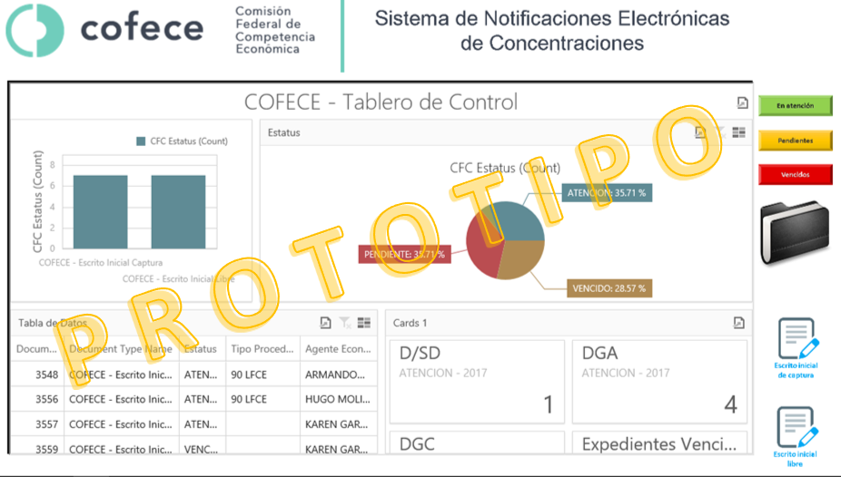

Reglas y condiciones:
- Solo usuarios del directorio activo de la COFECE, con los permisos asignados según los roles.
- La pantalla principal deberá mostrar en el tablero los siguientes elementos:
  - No. de registro (link para consultar el expediente completo)
  - No. OP (link para consultar el documento o evento ingresado)
  - STATUS (Dentro del proceso de notificación)
  - Responsable (Quien se encarga de representar y dar reporte al A.E. e internamente del avance del expediente)
  - Asignado en turno (Persona o área que tiene el documento para su revisión y/o seguimiento)
  - Fecha de vencimiento/Vencimiento (Tiempo faltante para concluir con la atención de la tarea asignada)
- En atención: vista donde se desplegarán solo los asuntos o expedientes que están en proceso asignados al usuario activo.
- Pendientes: vista donde se despliegan solo los asuntos o expedientes que están por vencer según los tiempos de las actividades asignadas al usuario activo.
- Vencidos: vista donde se despliegan solo los asuntos o expedientes ya vencidos según los tiempos de las actividades asignadas al usuario activo.
- Búsquedas: Función que permitirá hacer búsquedas generales, de texto o específicas sobre expedientes, fechas, documentos o palabras indexadas, arrojando una vista nueva con los resultados encontrados.
- REPORTES: Según roles de usuarios.

Registro de nueva notificación
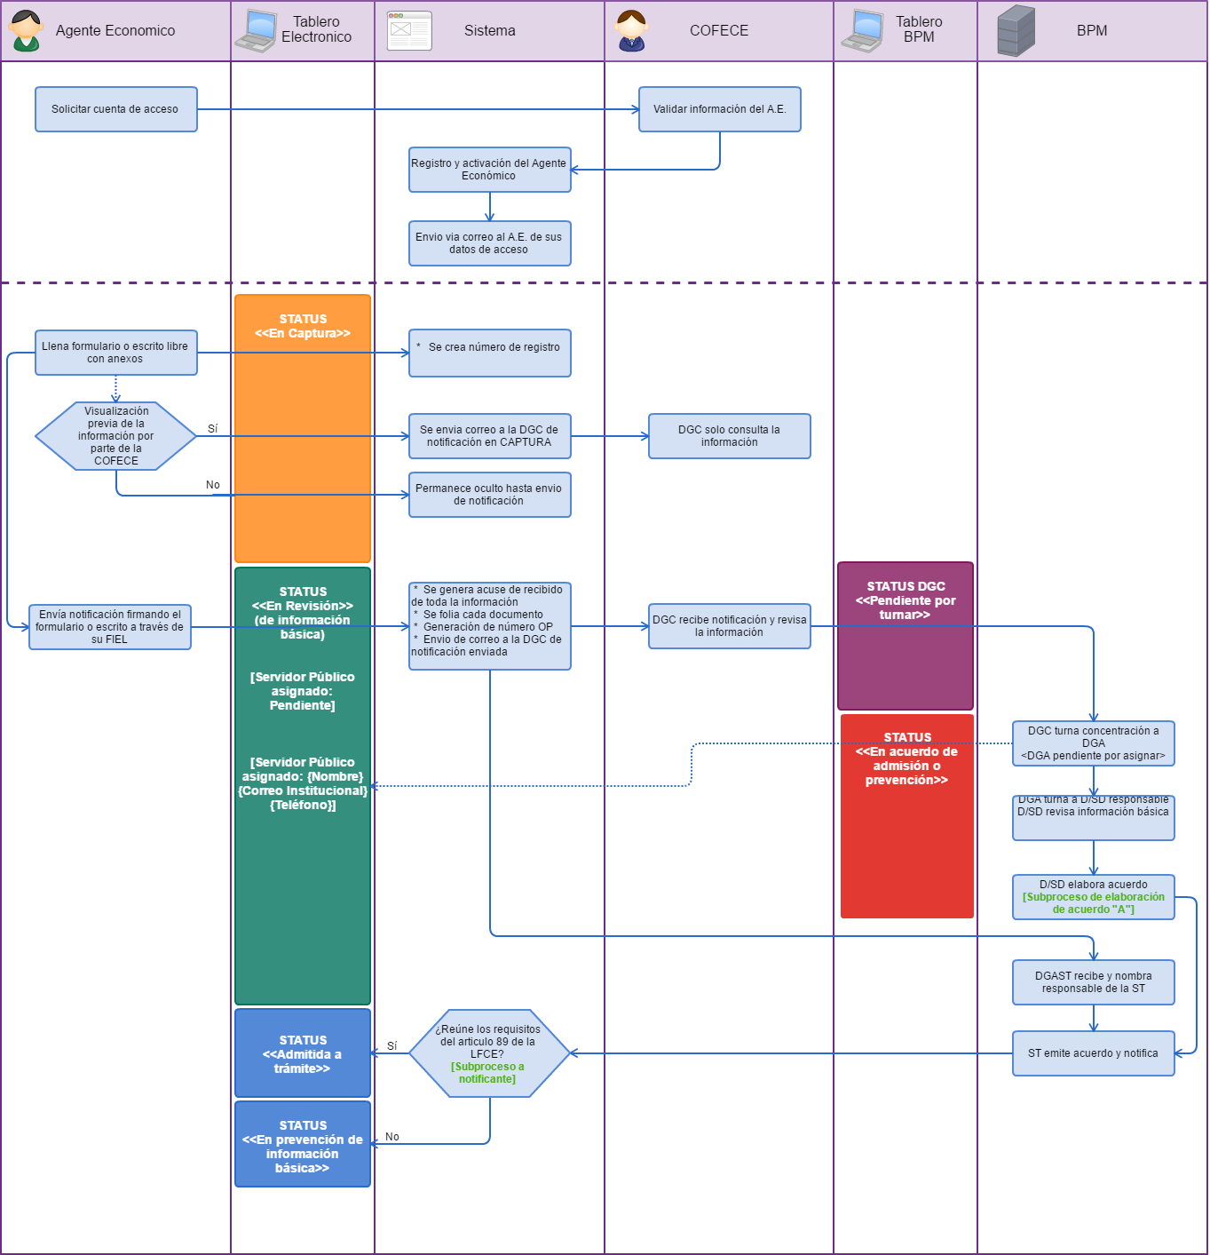

Flujo Básico:
- Ingreso al sistema.
- A.E. crea escrito a través de formulario o texto libre con anexos.
- A.E. autoriza o rechaza visualización previa del expediente por la comisión.
- Se genera número de registro.
- El sistema folia cada documento cargado por el A.E.
- El sistema envía correo a la DGC de nueva notificación
- Visualizar documento y número de registro en la plataforma
- <<Status: En captura>>
- A.E. envía notificación a la COFECE validándolo a través de su FIEL.
- Sistema genera acuse de recibido con toda la información presentada.
- Sistema genera número de OP (número consecutivo de folio de ingreso de la Oficialía de Partes).
- <<Status: Revisión (de información básica)>>
- [Servidor Público asignado: Pendiente]
- Recibe DGC correo de notificación de concentración.
- <<Status Tablero de Control (Portal Web con OnBase): Pendiente por turnar>>
- DGC revisa y turna concentración a DGA.
- [Servidor Público asignado: {Nombre} {Correo institucional} {Teléfono de oficina}]
- DGA turna a director o subdirector responsable.
- <<Status Tablero de Control (Portal Web con OnBase): En acuerdo de admisión o prevención>>
- D/SD revisa información básica.
- DGAST nombra responsable de la ST.
- ST emite acuerdo y notifica.
- A.E. recibe correo de notificación pendiente.
- Sistema bloquea navegación hasta que el A.E. notifique.
- A.E. se da por notificado.
- Se le informa al A.E. si se admitió a trámite o pasa a prevención de información básica.

Reglas y condiciones:
- El licitante solo deberá considerar el control y manejo del tablero de control (Portal Web) de la COFECE y se integrará con la plataforma actual de recepción de notificaciones, ya sea por escrito libre o formulario, en ambos casos el licitante podrá recibir la información capturada a través de un XML y ruta establecida de la ubicación de almacenamiento de los documentos originales.
- Contar con FIEL: Para enviar la información, documentos, anexos y demás información a través de la plataforma a COFECE, se deberá firmar con la firma electrónica FIEL, la cual se debe solicitar previamente al SAT y tenerla actualizada.
- Pago de derecho: Se deberá validar que el pago se haya realizado previamente antes de enviar la notificación a la COFECE, una vez comprobado, se liberará para registro ante la COFECE.
- Considerar subprocesos lineales de “Elaboración de Acuerdo” y “A Notificante”.

Notificación
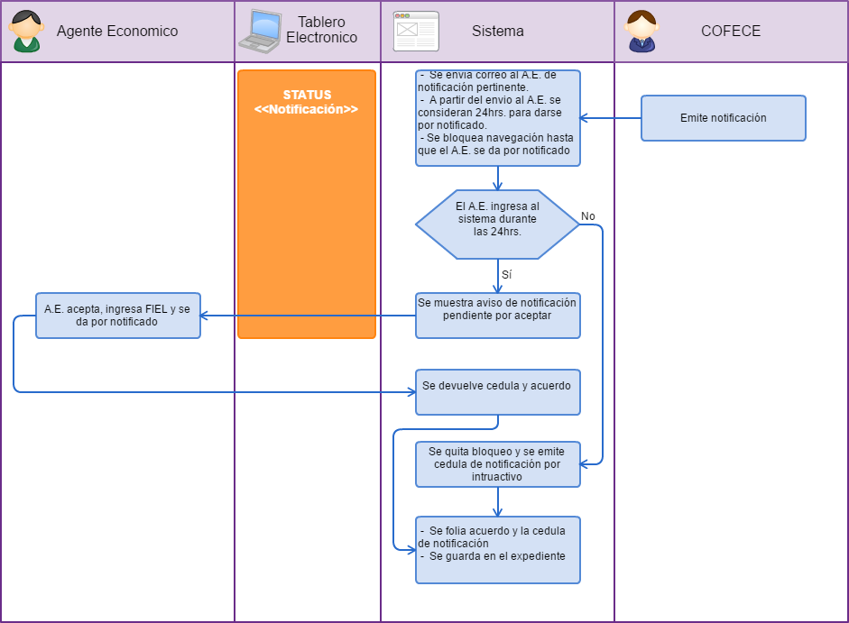

Flujo Básico:
- Se emite notificación por parte de la COFECE
- <<Status Tablero de Control (Portal Web con OnBase): Notificación>>
- Se envía correo al A.E. de notificación pertinente
- A partir del envió al A.E. se consideran 24hrs. para darse por notificado
- Se bloquea navegación hasta que el A.E. se da por notificado
- Se valida si el A.E. ingresa al sistema durante las 24 hrs.
    - No cumple: Se quita bloqueo al finalizar las 24hrs y se emite cedula de notificación por instructivo.
    - Si cumple: Se muestra aviso de notificación pendiente por aceptar
      - A.E. acepta, ingresa FIEL y se da por notificado
      - Se devuelve cedula y acuerdo
- Se folia acuerdo y la cedula de notificación.
- Se guarda en el expediente.

Reglas y condiciones:
- Cada vez que se proceda a informarle al A.E. de seguimiento de su notificación se deberá cumplir con el proceso requerido según la etapa para poder proceder a la emisión de la notificación.

Prevención de Información Básica
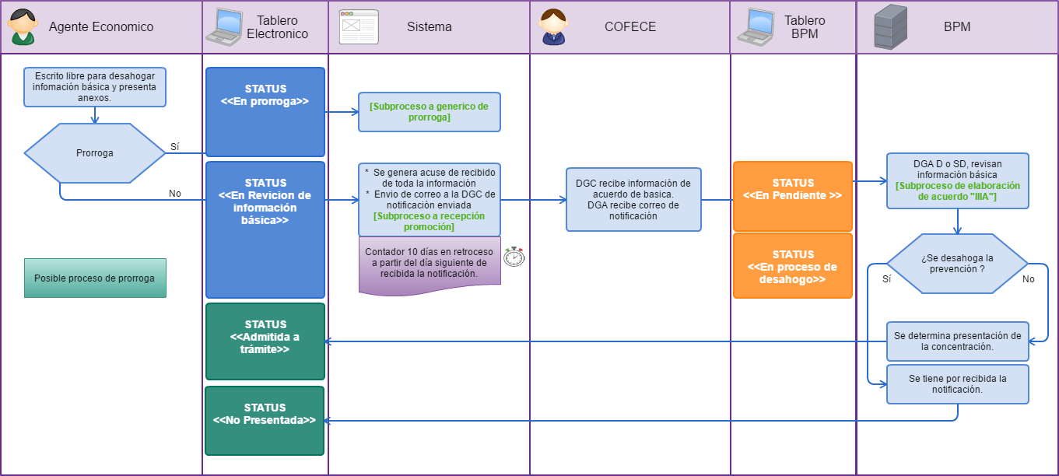

Flujo Básico:
- A.E. genera escrito libre para desahogar información básica y presenta anexos.
- <<Status: En revisión de información básica>>
- Sistema valida si existe prorroga.
- Sistema genera acuse de recibido de toda la información
- Sistema envía de correo a DGC de notificación enviada.
- Sistema aplica Subproceso a recepción de promoción.
- Sistema empieza conteo de atención en retroceso de 10 a partir de la notificación.
- DGC recibe información de acuerdo de básica.
- DGA recibe correo de notificación.
- <<Status Tablero de Control (Portal Web con OnBase): En pendiente>>.
- DGA D o SD revisan información básica.
- [Subproceso de elaboración de acuerdo "IIIA"]
- <<Status Tablero de Control (Portal Web con OnBase): En proceso de desahogo>>.
- ONBASE Valida si desahoga la prevención
  - Si ONBASE desahoga se tiene por recibida la notificación.
    - <<Status: Admitida a trámite>>.
  - Si ONBASE no desahoga se determina presentación de concentración.
    - <<Status: No presentada>>.

Reglas y condiciones:
- Para continuar con el proceso deberá de contar con admitida a trámite que son los requisitos del artículo 89 de la LFCE.
- Considerar subprocesos lineales de “Prorroga” y “Recepción a promoción”.

Requerimiento de Adicional
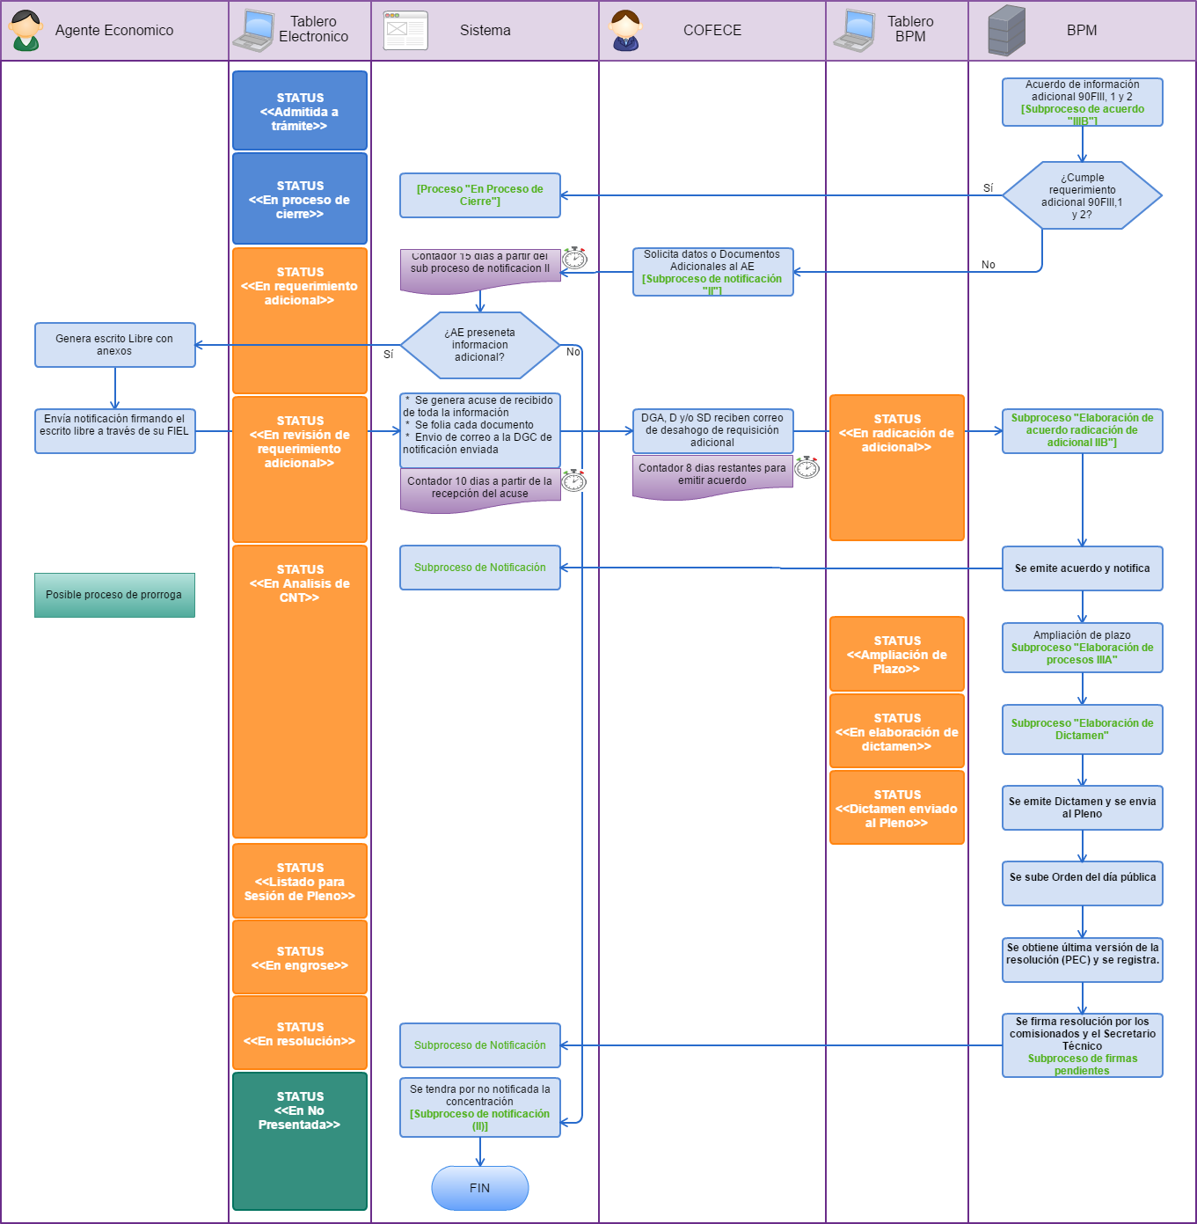

Flujo Básico:
- Se admite a trámite
- La COFECE valida si la notificación cumple con el requerimiento adicional 90FIII 1 y 2
  - Si cumple: Continua “Proceso de Cierre”
  - No cumple: Continua “Proceso de Requerimiento de Adicional”
- <<Status: En Requerimiento de Adicional”>>
- [Subproceso de notificación “II”]
- Se tendrán 15 días para que el A.E. presente la información adicional
- Se valida si el A.E. presenta información adicional
  - Si no cumple: Se tendrá por no notificada la concentración [Subproceso de notificación “II”] y termina el proceso.
  - Si cumple: Se tendrá por desahogada la información y documentación, continua con el proceso.
- <<Status: En revisión de requerimiento adicional>>
- A.E. crea escrito a través de texto libre con anexos y envía a través de su FIEL
- El sistema folia cada documento cargado por el A.E.
- El sistema envía correo a la DGC de nueva notificación
- Visualizar documento y número de registro en la plataforma
- Recibe DGC, DGA, D y/o SD correo de desahogo de requisición adicional
- <<Status Tablero de Control (Portal Web con OnBase): En radicación de adicional>>
- [Subproceso de Elaboración de acuerdo radicación de adicional “IIIB”]
- Se emite acuerdo y notifica al A.E. [Subproceso de notificación]
- <<Status Tablero de Control (Portal Web con OnBase): Ampliación de Plazo>> Si se amplía el plazo [Subproceso Elaboración de procesos “IIIA”]
- <<Status Tablero de Control (Portal Web con OnBase): En elaboración de Dictamen>>
- [Subproceso Elaboración de Dictamen]
- <<Status: Dictamen enviado al Pleno>>
- Se emite dictamen y se envía al Pleno
- <<Status: Listado para sesión de Pleno>>
- Se sube orden del día pública
- <<Status: En engrose>>
- Se obtiene última versión de la resolución (PEC) y se registra
- Se firma resolución por los comisionados y el Secretario Técnico [Subproceso de firmas pendientes]
- <<Status: En resolución>>
- [Subproceso de notificación]

Reglas y condiciones:
- Se valida la información inicial, y de cumplir con lo requerido la COFECE, mediante la plataforma le notificara al Agente Económico o Despacho que su notificación a cumplido con lo requerido para el acuerdo de recepción a trámite.
- Considerar subprocesos lineales de “Acuerdo”, “Notificación”, “Elaboración de acuerdo de radicación de adicional”, “Elaboración de procesos”, “Elaboración de Dictamen” y “Firmas Pendientes”.

Firmas Pendientes
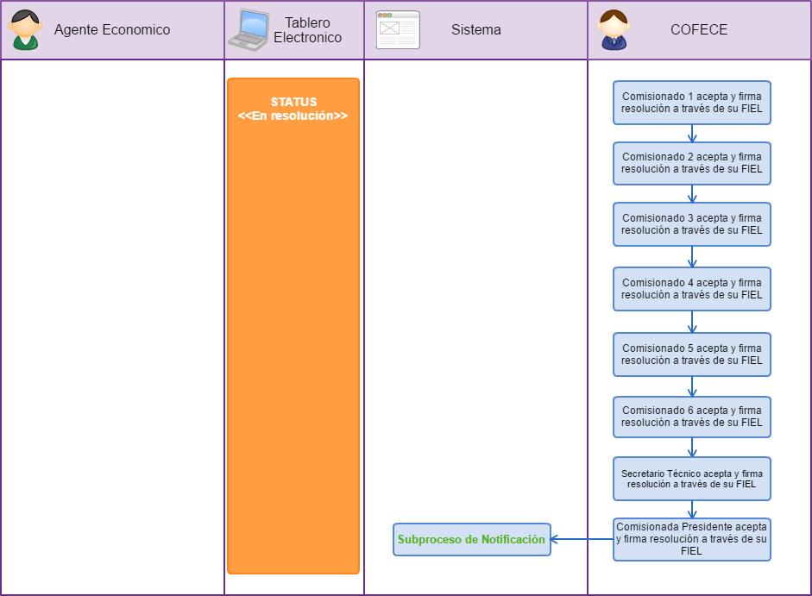

Flujo Básico:
- Comisionado 1 recibe resolución, aprueba y firma mediante su firma electrónica avanzada FIEL y concluye su tarea.
- Comisionado 2 recibe resolución, aprueba y firma mediante su firma electrónica avanzada FIEL y concluye su tarea.
- Comisionado 3 recibe resolución, aprueba y firma mediante su firma electrónica avanzada FIEL y concluye su tarea.
- Comisionado 4 recibe resolución, aprueba y firma mediante su firma electrónica avanzada FIEL y concluye su tarea.
- Comisionado 5 recibe resolución, aprueba y firma mediante su firma electrónica avanzada FIEL y concluye su tarea.
- Comisionado 6 recibe resolución, aprueba y firma mediante su firma electrónica avanzada FIEL y concluye su tarea.
- Secretario Técnico recibe resolución, aprueba y firma mediante su firma electrónica avanzada FIEL y concluye su tarea.
- Comisionada Presidente recibe resolución, aprueba y firma mediante su firma electrónica avanzada FIEL y concluye su tarea.
- Sistema genera acuse y se anexa a la resolución con el comprobante de cada una de las firmas electrónicas de los comisionados.
- Se genera notificación [Subproceso de Notificación]

Reglas y condiciones:
- El proceso de firmado concluye hasta que todos han firmado correctamente la resolución y se envía al subproceso de notificación.

Proceso de Cierre
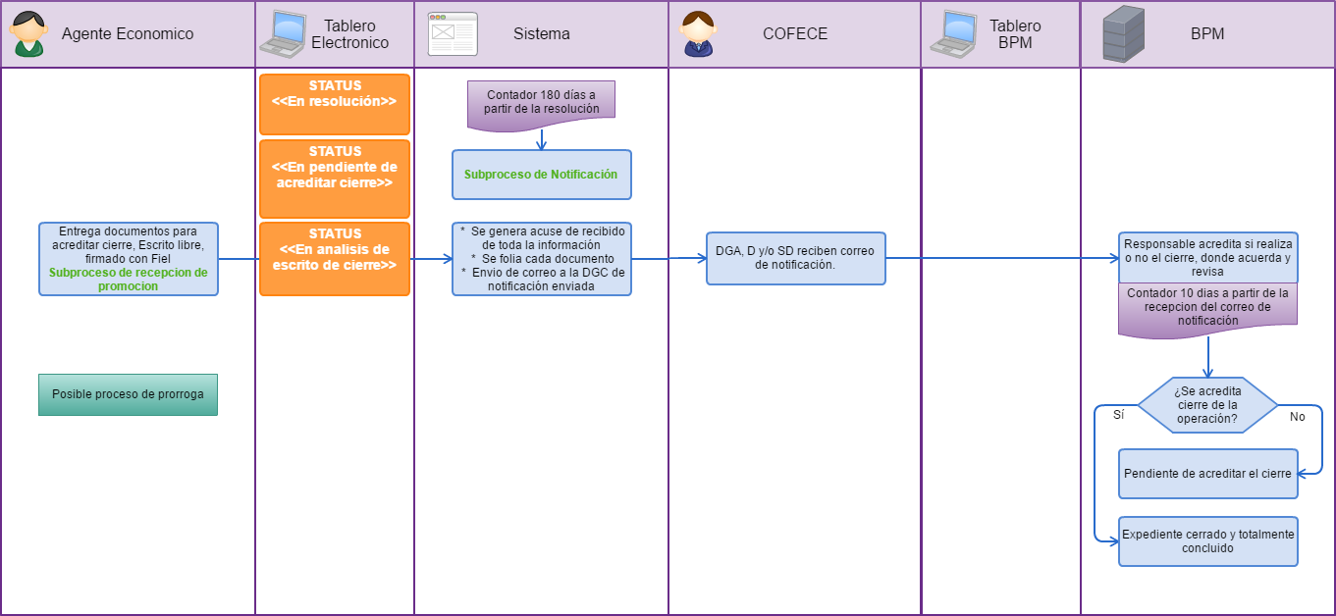

Flujo Básico:
- Sistema cuenta en retroceso 120 días a partir de la resolución
- <<Status: En pendiente de acreditar cierre>>
- A.E entrega documentos en escrito libre para acreditar cierre firmando con su FIEL.
- A.E. aplica subproceso de recepción de información.
- Sistema genera acuse de recibido de toda la información.
- Sistema folia cada documento
- Sistema envía correo al DGC de notificación enviada.
- DGC recibe información de acuerdo de básica.
- DGA D y/o SD reciben correo de notificación.
- ONBASE acredita si realiza o no el cierre donde acuerda y revisa.
- DGA D o SD en el Tablero de Control (Portal Web con OnBase), revisan información básica.
- ONBASE cuenta en retroceso 10 días a partir de notificación para dar respuesta.
  - Si ONBASE acredita operación.
    - Expediente cerrado y totalmente concluido.
  - Si ONBASE no acredita operación.
    - Pendiente de acreditar el cierre.

Reglas y condiciones:
- Para este último paso debemos de solicitar status resolución que indica que ya entrego los documentos necesarios para poder gestionar y cerrar la petición.

2 Reportes y estadísticas
Los reportes, estadísticas y consultas personalizadas se deberán integrar en el portal de flujos de trabajo (BPM) del SIIC-Onbase, estos serán generados mediante la Licencia del software Reporting Dashboards (RHIPI1).
Con la integración de la Licencia del software Reporting Dashboards (RHIPI1) en el portal de flujos de trabajo, se requiere la implementación y generación de los reportes necesarios para obtener la trazabilidad en tiempo real, de cómo se encuentran los workflows OnBase en referencia a documentos procesados y de acuerdo a filtros de tiempo, se deberá mostrar gráficamente como ejemplo se muestra la imagen a continuación:

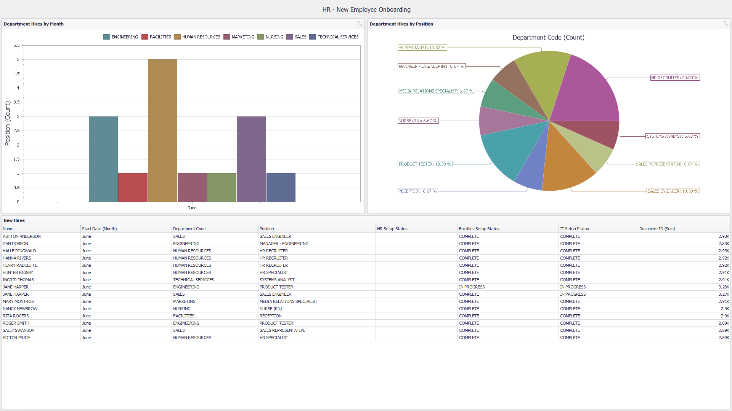

Consultas Personalizadas
Se requiere generar una seria de consultas automatizadas como las que a continuación se enlistan:
- Reporte por persona, en donde se visualice a través de una grafica los tiempos de atención tanto por tarea como por asignación y tiempos.
- Reporte de Status de solicitudes, en el cual se muestren los plazos, responsables y una ventana informativa de cada caso o expediente. Se podrán ordenar por folio, A.E., fecha, estatus y fase del proceso.
- Tiempo promedio del área DGC (Expediente/persona/Status)
- Tiempos Comisión.
La integración del módulo de reportes y estadísticas, permitirá proporcionar información estadística que permita conocer el estado de gestión (registrado, en proceso, rechazado, vencido, concluido, etc.) de las áreas involucradas en el proceso de atención.
Proporcionar opciones de generación de gráficas, a partir de los asuntos generados/recibidos, los turnos enviados e históricos.

Deberá tener la funcionalidad para generar consultas o estadísticas en base a los siguientes parámetros de forma enunciativa, mas no limitativa:

- Estado.
- Rango de fechas de registro inicial y final.
- Por tramite
- Por asignación.

- Deberá generar gráficos de consultas o estadísticas, por medio de los siguientes diseños:
- Barras.
- Circular.
- Columnas.
- Pie, etc.

- Deberá generar consultas o estadísticas que proporcionen el detalle de la gestión documental para cada una de las áreas, mostrando como mínimo:
- Porcentaje de asuntos registrados.
- Porcentaje de asuntos enviados.
- Porcentaje de asuntos en proceso.
- Porcentaje de asuntos rechazados.
- Porcentaje de asuntos concluidos.
- Porcentaje de asuntos vencidos.

Perfil del Proveedor
Los licitantes deberán proporcionar copia de dos contratos mediante los cuales se corrobore experiencia de al menos un año en la prestación del servicio objeto de la presente licitación. Asimismo, deberá incluir en el currículo el domicilio y teléfono de sus principales clientes.
Los licitantes deberán proporcionar el Currículo del personal asignado al proyecto, firmado por el representante legal, con el que demuestre que cuenta por lo menos con un año de experiencia en trabajos similares a los solicitados en la presente licitación.

Cronograma de Actividades
El licitante junto con su propuesta técnica, deberá entregar un cronograma o plan de trabajo detallado de los servicios a proporcionar, el cual deberá considerar que la fase de diseño, desarrollo y puesta en operación de flujos de trabajo tanto en el Manejador de procesos (BPM) como en el portal web donde se podrán visualizar, además de la integración de los reportes y estadísticas desarrollados, deberá finalizar el 30 de septiembre, durante el mes de octubre se realizarán las actividades de capacitación, revisión y ajustes de ser necesarios.
Dicho cronograma será validado por la DGATIC, de requerirse algún cambio, el licitante adjudicado contará con dos días naturales para realizarlos. El plan deberá considerar por lo menos una reunión entre el gerente de cuenta y la COFECE mensual. Además, deberá especificar los avances programados por mes y los entregables que corresponderán a cada uno de los tres reportes mensuales solicitados en este anexo técnico.
Así mismo, deberá entregar la propuesta de diseño para el portal dentro de los primeros cinco días naturales posteriores al fallo, la cual será validada y aceptada por la DGATIC.

Condiciones técnicas de aceptación de entregables

 | Entregable | Fecha
1 | Propuesta de diseño para el portal | Cinco días naturales posteriores al fallo
2 | Reporte quincenal de avance de acuerdo a lo aprobado en el cronograma de trabajo. | Quincenalmente
3 | Reporte mensual de avance de acuerdo a lo aprobado en el cronograma de trabajo. Este reporte deberá incluir testigos de los avances. | Mensualmente conforme al plan de proyecto.
4 | Liga para prueba mensual de avance de funcionalidades el último día del mes por medio de la liberación temporal del portal web para consulta de COFECE | Mensualmente conforme al plan de proyecto.
5 | Carta entrega-recepción de la conclusión de la etapa de configuración | Conforme al plan de proyecto aprobado.
6 | Carta de aceptación de las pruebas unitarias firmada por el proveedor y por la COFECE | Conforme al plan de proyecto aprobado.
7 | Carta de aceptación de las pruebas integrales firmada por el proveedor y por la COFECE | Conforme al plan de proyecto aprobado.
8 | Temarios y materiales de cursos de capacitación | Conforme al plan de proyecto aprobado.
9 | El licitante adjudicado deberá entregar el portal funcionando sobre el servidor definido por la DGATIC. | Conforme al plan de proyecto aprobado.
10 | La documentación técnica de la instalación y configuración, en soporte físico y digital. | Al termino del servicio
11 | La documentación técnica del desarrollo, en soporte físico y digital. | Al termino del servicio
12 | El manual de uso explicando la administración general de todas las funcionalidades del portal, en soporte físico y digital. | Al termino del servicio
13 | Manual de estilo gráfico del sitio, en soporte físico y digital. | Al termino del servicio
14 | Licencias de software que sean necesarias para la operación continua del portal o que tengan plazos de vencimiento para ser renovadas. | Al termino del servicio
15 | Documento que avale la impartición de capacitación para usuarios administradores. | Al termino del servicio
16 | Reporte de ejecución de requerimientos del anexo técnico conforme al plan de trabajo de licitante. | Al termino del servicio
17 | Carta de aceptación por parte de la DGATIC que especifique el desarrollo completo del portal y los entregables señalados en el apartado Condiciones técnicas de aceptación de entregables. | Al termino del servicio
18 | Carta de aceptación de la liberación a producción firmada por el proveedor y por la COFECE tanto de la implementación de la implementación como de la utilización de los módulos utilizados. | Al termino del servicio
19 | Respaldo del portal final aprobado. | Al termino del servicio
20 | Procedimiento para atención de garantías. | Al termino del servicio

Penas Convencionales
En caso de que el licitante adjudicado no cumpla en el tiempo establecido en el presente anexo para la entrega total del servicio de diseño, desarrollo y puesta en operación de flujos de trabajo en el Sistema Integral de Información de Competencia (SIIC - OnBase) de la Comisión Federal de Competencia Económica (COFECE o Comisión), a través de un Manejador de Procesos de Negocio (BPM), así como el diseño, desarrollo y puesta en operación de un portal web donde se operen estos flujos de trabajo. La Comisión Federal de Competencia Económica sancionará con penas convencionales, las cuales serán calculadas al 1% diario del importe incumplido, es decir, dichas penas se calcularán contra el costo total del servicio.

Niveles de servicio
N/A

Soporte Técnico
El licitante adjudicado proporcionará el Soporte técnico para realizar ajustes y resolver problemas al menos un mes posterior a la entrega de los servicios.

Método de Evaluación
El método con el que se evaluará a los licitantes participantes, será el método binario.

Vigencia
Del 26 de junio al 31 de octubre de 2017.

Penas convencionales
En caso de que el licitante adjudicado no entregue la documentación solicitada, aplicara las penas convencionales de conformidad con lo siguiente:
 | Entregable | Fecha | Pena
1 | Propuesta de diseño para el portal | Cinco días naturales posteriores al fallo | 3% sobre el costo total del servicio
2 | Reporte quincenal de avance de acuerdo a lo aprobado en el cronograma de trabajo. | Quincenalmente | 2% sobre el costo total del servicio
3 | Reporte mensual de avance de acuerdo a lo aprobado en el cronograma de trabajo. Este reporte deberá incluir testigos de los avances. | Mensualmente conforme al plan de proyecto. | 2% sobre el costo total del servicio
4 | Liga para prueba mensual de avance de funcionalidades el último día del mes por medio de la liberación temporal del portal web para consulta de COFECE | Mensualmente conforme al plan de proyecto. | 2% sobre el costo total del servicio
5 | Carta entrega-recepción de la conclusión de la etapa de configuración | Conforme al plan de proyecto aprobado. | 3% sobre el costo total del servicio
6 | Carta de aceptación de las pruebas unitarias firmada por el proveedor y por la COFECE | Conforme al plan de proyecto aprobado. | 3% sobre el costo total del servicio
7 | Carta de aceptación de las pruebas integrales firmada por el proveedor y por la COFECE | Conforme al plan de proyecto aprobado. | 3% sobre el costo total del servicio
8 | Temarios y materiales de cursos de capacitación | Conforme al plan de proyecto aprobado. | 2% sobre el costo total del servicio
9 | El licitante adjudicado deberá entregar el portal funcionando sobre el servidor definido por la DGATIC. | Conforme al plan de proyecto aprobado. | 5% sobre el costo total del servicio
10 | La documentación técnica de la instalación y configuración, en soporte físico y digital. | Al termino del servicio | 2% sobre el costo total del servicio
11 | La documentación técnica del desarrollo, en soporte físico y digital. | Al termino del servicio | 2% sobre el costo total del servicio
12 | El manual de uso explicando la administración general de todas las funcionalidades del portal, en soporte físico y digital. | Al termino del servicio | 2% sobre el costo total del servicio
13 | Manual de estilo gráfico del sitio, en soporte físico y digital. | Al termino del servicio | 2% sobre el costo total del servicio
14 | Licencias de software que sean necesarias para la operación continua del portal o que tengan plazos de vencimiento para ser renovadas. | Al termino del servicio | 2% sobre el costo total del servicio
15 | Documento que avale la impartición de capacitación para usuarios administradores. | Al termino del servicio | 2% sobre el costo total del servicio
16 | Reporte de ejecución de requerimientos del anexo técnico conforme al plan de trabajo de licitante. | Al termino del servicio | 2% sobre el costo total del servicio
17 | Carta de aceptación por parte de la DGATIC que especifique el desarrollo completo del portal y los entregables señalados en el apartado Condiciones técnicas de aceptación de entregables. | Al termino del servicio | 5% sobre el costo total del servicio
18 | Carta de aceptación de la liberación a producción firmada por el proveedor y por la COFECE tanto de la implementación de la implementación como de la utilización de los módulos utilizados. | Al termino del servicio | 5% sobre el costo total del servicio
19 | Respaldo del portal final aprobado. | Al termino del servicio | 2% sobre el costo total del servicio
20 | Procedimiento para atención de garantías. | Al termino del servicio | 2% sobre el costo total del servicio
El licitante adjudicado deberá presentar los reportes mensuales dentro de los primeros 5 días hábiles de cada mes y éstos deben ser aceptados por la DGATIC.
Dichas penas no deberán exceder del monto de la garantía de cumplimiento del contrato. Una vez ocurrido este supuesto, se procede a la rescisión del contrato y se hará efectiva la garantía de cumplimiento del mismo.

Forma de pago
El pago se realizará por el diseño, desarrollo y puesta en operación y la capacitación, al finalizar la entrega del servicio, con base en los precios ofertados en la propuesta económica. Dicho pago se efectuará dentro de los quince días naturales siguientes a la presentación y validación del comprobante fiscal por parte de la DGATIC.
En el caso de que la factura contenga errores el licitante adjudicado deberá entregar la re-facturación dentro de un plazo de dos días hábiles posteriores a la fecha de notificación de parte de la COFECE.

Partida 2.

Objeto
Adquisición de la Licencia de software Reporting Dashboards (RHIPI1 Onbase), para la integración del módulo de Reportes y estadísticas al (SIIC - OnBase).

Alcance
Adquirir la licencia perpetua de software Reporting Dashboards (RHIPI1), para la integración de un módulo en el (SIIC - OnBase) de la COFECE, donde se puedan generar Reportes, estadísticas, informes gráficos y personalizados.

Requerimientos Generales
Los proveedores deberán establecer en su propuesta técnica lo siguiente:
- Que entregará documento que señale que la Comisión es propietaria de la Licencia del software Reporting Dashboards (RHIPI1), y que mencione el soporte, nivel de servicio y mantenimiento que cubre por un año
  - Que cuenta con personal debidamente capacitado en la instalación de la Licencia del software Reporting Dashboards (RHIPI1)
Por lo cual deberá integrar copia simple de la documentación que acredite la capacitación en la herramienta arriba señalada.

Requerimientos
La COFECE requiere adquirir la licencia del software de OnBase Reporting Dashboards (RHIPI1), Para la generación de reportes y estadísticas del sistema SIIC- Onbase.

Especificaciones técnicas
El licitante ganador deberá proveer la licencia del software de OnBase Reporting Dashboards (RHIPI1).
- Entregar la última versión liberada por el fabricante.

- Entregar URL, Password y Usuario de administración de ser necesario.

- Entregar la versión del software en español

- Entregar documentación del derecho de uso del software.

- Entregar el software dentro de los 10 días posteriores a la firma del contrato.

Brindará todo el soporte técnico necesario del software requerido

Condiciones técnicas de aceptación de entregables
 | Entregable | Fecha
1 | Licencia del software Reporting Dashboards(RHIPI1) | Diez días naturales posteriores al fallo
2 | Carta entrega-recepción de las licencias del software Reporting Dashboards (RHIPI1) de OnBase. | Diez días naturales posteriores al fallo
3 | Documento que avale la trasferencia de conocimiento para usuarios administradores. | Al termino del servicio
4 | Procedimiento para atención de garantías. | Al termino del servicio

Penas Convencionales
En caso de que el licitante adjudicado no cumpla en el tiempo establecido en el presente anexo para la entrega total de la adquisición de la Licencia del software Reporting Dashboards (RHIPI1), la Comisión Federal de Competencia Económica sancionará con penas convencionales, las cuales serán calculadas al 1% diario del importe incumplido, es decir, dichas penas se calcularán contra el costo total del servicio.

Niveles de servicio
N/A
Soporte Técnico
El licitante adjudicado proporcionará el Soporte durante un año a partir de la entrega de los servicios, en relación a:
- Instalación y pruebas de instalación
- Actualización de versiones durante la vigencia de la licencia
- Soporte y Asistencia Técnica (las veces que sean necesarias sobre el funcionamiento de los módulos licenciados)

Método de Evaluación
El método con el que se evaluará a los licitantes participantes, será el método binario.

Vigencia
Del 26 de junio de 2017 al 25 de junio de 2018

Penas Convencionales
En caso de que el licitante adjudicado no entregue la documentación solicitada, se aplicaran las penas convencionales de conformidad con lo siguiente:
 | Entregable | Fecha | Penas
1 | Licencia del software y Carta entrega-recepción de las licencias del software Reporting Dashboards (RHIPI1) de OnBase. | Diez días naturales posteriores al fallo | 2% sobre la factura

Dichas penas no deberán exceder del monto de la garantía de cumplimiento del contrato. Una vez ocurrido este supuesto, se procede a la rescisión del contrato y se hará efectiva la garantía de cumplimiento del mismo.

Forma de pago
El pago se realizará por el importe de la licencia del software Reporting Dashboards (RHIPI1) en el mes de inicio del contrato, con base en los precios ofertados en la propuesta económica. Dicho pago se efectuará dentro de los quince días naturales siguientes a la presentación y validación del comprobante fiscal por parte de la DGATIC.
En el caso de que la factura contenga errores el licitante adjudicado deberá entregar la re-facturación dentro de un plazo de dos días hábiles posteriores a la fecha de notificación de parte de la COFECE.

ANEXO 2
MODELO DE CONTRATO

CONTRATO 41100100-XXXX-XX-XX

CONTRATO QUE CELEBRAN POR UNA PARTE, LA COMISIÓN FEDERAL DE COMPETENCIA ECONÓMICA (EN ADELANTE DENOMINADA “LA COFECE”) REPRESENTADA POR SU DIRECTOR GENERAL DE ADMINISTRACIÓN EL C. ENRIQUE CASTOLO MAYEN, Y POR OTRA PARTE, XXXXXXXXXXXXXXXXXXXX, (EN ADELANTE DENOMINADO COMO “EL PRESTADOR”), EN SU CONJUNTO, “LAS PARTES” DE CONFORMIDAD CON LAS SIGUIENTES DECLARACIONES Y CLÁUSULAS.

DECLARACIONES

Por La COFECE:

Primera.- Que de conformidad con el DECRETO por el que se reforman y adicionan diversas disposiciones de los artículos 6o., 7o., 27, 28, 73, 78, 94 y 105 de la Constitución Política de los Estados Unidos Mexicanos, publicado en el Diario Oficial de la Federación el 11 de junio de 2013, se crea “LA COFECE” como Órgano Constitucional Autónomo.

Segunda.- Que con fundamento en el artículo 28, de la Constitución Política de los Estados Unidos Mexicanos, “LA COFECE” tiene por objeto garantizar la libre competencia y concurrencia, así como prevenir, investigar y combatir los monopolios, las prácticas monopólicas, las concentraciones y demás restricciones al funcionamiento eficiente de los mercados.

Tercera.- Que mediante Acuerdo No. CFCE-148-2014, el Pleno de “LA COFECE” (en lo sucesivo el Pleno) emitió su Estatuto Orgánico (en lo sucesivo ESTATUTO), mismo que fue publicado en el Diario Oficial de la Federación el ocho de julio de dos mil catorce.

Cuarta.- Que mediante el Acuerdo No. CFCE-273-2014, del Pleno se emitieron las Políticas Generales en materia de Recursos Materiales para las Adquisiciones, Arrendamientos y Servicios de la Comisión Federal de Competencia Económica (en lo sucesivo POLÍTICAS), el veintisiete de noviembre de dos mil catorce y publicado en el Diario Oficial de la Federación el veintinueve de enero de dos mil quince.

Quinta.- Que el Titular de la Dirección General de Administración emitió el pasado catorce de abril de dos mil quince, las Políticas, Bases y Lineamientos en materia de Adquisiciones, Arrendamientos y Servicios de la Comisión Federal de Competencia Económica (en lo sucesivo “POBALINES”) de conformidad con el artículo 38, fracción VI del ESTATUTO y el artículo SEXTO Transitorio de las POLÍTICAS.

Sexta.- Que con fundamento en el artículo 38, fracción VII, del ESTATUTO, el titular de la Dirección General de Administración, el C. Enrique Castolo Mayen, cuenta con facultades suficientes para suscribir el presente contrato.

Séptima.- Que mediante el Acuerdo No. CFCE- 281-2014 del Pleno se emitieron las Políticas Generales en Materia de Programación, Presupuestación, Aprobación, Ejercicio, Control y Evaluación del Gasto Público de la Comisión Federal de Competencia Económica (en lo sucesivo POLÍTICAS DE PRESUPUESTO) el cuatro de diciembre de dos mil catorce, mismo que fue publicado en el Diario Oficial de la Federación el diez de marzo de dos mil quince.

Octava.- Que el presente contrato estará sujeto a la disponibilidad presupuestaria del año en el que se prevé el inicio de su vigencia, por lo que sus efectos estarán condicionados a la existencia de los recursos presupuestarios respectivos, sin que la no realización de la referida condición suspensiva origine responsabilidad alguna para las partes. Cualquier pacto en contrario a lo dispuesto en este párrafo se considerará nulo..

Novena.- Que para efectos fiscales las autoridades hacendarias le asignaron a “LA COFECE” el Registro Federal de Contribuyentes número CFD130910CH7.

Décima.- Que tiene establecido su domicilio en el inmueble marcado con el número 505, piso 14 de la Avenida Santa Fe, colonia Cruz Manca, Delegación Cuajimalpa, C.P. 05349, México, Distrito Federal, mismo que señala para los fines y efectos legales de este contrato.

Décima Primera.- Que el servicio es necesario para la consecución de los objetivos y programas de “LA COFECE”, y de conformidad con los artículos xx, xx, y xx del ESTATUTO; 67, fracción XXI de las POLÍTICAS, y el numeral VI fracción XII incisos a) y d) de los POBALINES, el titular de la xxxxxxxx (xxxx) y el titular de la xxxxxxx (xxxxxx), conjuntamente, suscriben el presente instrumento en su carácter de administradores del contrato y son los servidores públicos responsables de verificar el cumplimiento; así como de dar el seguimiento del presente contrato.

Por El Prestador:

Primera.- Que es una empresa constituida conforme a las leyes mexicanas, tal como consta en la escritura pública número xxxxxxxxxxx del xxx de xxxxxxx de xxxx, otorgada ante la fe del licenciado xxxxxx, notario público número xxxxxxx en xxxxx, xxxxx.
Segunda.- Que tiene por negocio principal, el ejercicio de la actividad profesional requerida por La COFECE, con clave de Registro Federal de Contribuyentes xxxxxxxxxxxxxx.
Tercera.- Que tiene su domicilio en la calle xxxxxxi númeroxxxxxx, colonia xxxxxx, C.P. xxxx en xxxxx, xxxxxx, mismo que señala para los fines y efectos legales de este contrato.
Cuarta.- Que cuenta con la capacidad, experiencia profesional y requisitos necesarios para prestar los servicios materia del presente contrato y obligarse en virtud del mismo.
Quinta.- Que no se encuentra en los supuestos que señalan los artículos 50 y 60 de la Ley de Adquisiciones, Arrendamientos y Servicios del Sector Público y el artículo 93 de las POLÍTICAS.
Sexta.- Que el C. xxxxxxxxxxxxxx, acredita sus facultades y su carácter de apoderado legal de la empresa xxxxxxxxxx, con la escritura pública número xxxxxxxxxxx del xxx de xxxxxxx de xxxx, otorgada ante la fe del licenciado xxxxxx, notario público número xxxxxxx en xxxxx, xxxxx y manifiesta que la personalidad que ostenta no le ha sido revocada ni en forma alguna modificada.

Las partes declaran que:
Primera.- El presente contrato se suscribe de conformidad con lo dispuesto en los artículos xx, xx, xx, xx, xx, xx, xx, xx, xx, de las POLÍTICAS, xx y x de las POLÍTICAS DE PRESUPUESTO.-
Segunda.- La adjudicación del presente contrato se realizó mediante el procedimiento xxxxxxxxxxxxxxx, conforme a lo establecido en los artículos xx y xx de las POLÍTICAS.
Tercera.- Es su voluntad celebrar el presente contrato, para lo cual se reconocen ampliamente las facultades y capacidad necesarias, mismas que no les han sido revocadas o limitadas en forma alguna, por lo que de común acuerdo se obligan de conformidad con las siguientes:

C L Á U S U L A S

Primera.- OBJETO DEL CONTRATO. El Prestador se obliga a proporcionar a La COFECE, el “xxxxxxxxxxxxxxxxxxxxxxxxxxxxxxxxxxxxxxxxxxxxxxxxxxxxxxxxxxxxxxxxxxxxxxxx”.

Segunda.- MONTO DEL CONTRATO. Como contraprestación por el servicio mencionado en el presente contrato, La COFECE se compromete a pagar a El Prestador el monto fijo de $xxxxxxx (xxxxxxxxxxxx pesos 00/100 M.N.), más el Impuesto al Valor Agregado (IVA) haciendo un total de $xxxxxxx (xxxxxxxxxxxx pesos 00/100 M.N.).

Tercera.- FORMA DE PAGO. El servicio se pagará a través de la Dirección General de Administración (DGA) en xxxxxxxxxxxxxxxxxxxxxxxx

Para validar que los servicios fueron devengados y recibidos a entera satisfacción, el titular de la xxxxxx y el titular de la xxxxx, firmarán la factura, así como el acta de entrega-recepción de los entregables establecidos en la cláusula primera, para la autorización de pago.

Para que proceda el pago, El Prestador deberá contar con el registro correspondiente en el Catálogo General de Beneficiarios de Pago de la Comisión Federal de Competencia Económica. Para tales efectos, deberá acudir a la Dirección General Adjunta de Presupuesto y Finanzas de la DGA de La COFECE a realizar los trámites necesarios.

El pago de los servicios quedará condicionado al pago que El Prestador deba efectuar en su caso, por concepto de penas convencionales.

Asimismo, los pagos se efectuarán por medio de transferencia interbancaria a la cuenta de El Prestador de xxxxxxxxxxxx con clabe interbancaria número xxxxxxxxxxxxxxxxxxxxx.

El pago del servicio se efectuará dentro de los quince días naturales siguientes a la presentación y validación del comprobante fiscal por parte del Área Requirente.

Cuarta.- COMPROBANTE FISCAL. El Prestador se obliga a entregar a LA COFECE el comprobante fiscal por la prestación de sus servicios dentro de los diez días naturales siguientes a la prestación de los mismos, éste deberá cumplir con los requisitos que fijan los artículos 29 y 29-A del Código Fiscal de la Federación.

Quinta.- INEXISTENCIA DE RELACIÓN LABORAL. Queda expresamente convenido en el presente contrato, que no existe ni existirá ningún vínculo o relación laboral entre LA COFECE y El Prestador y mucho menos, entre el personal de El Prestador y LA COFECE.

Sexta.- RESPONSABILIDADES INDIVIDUALES. Queda entendido que tanto El Prestador como LA COFECE, son responsables individual y separadamente ante el fisco federal y las autoridades competentes, del cumplimiento de las obligaciones tributarias o de seguridad social, que a cada uno correspondan como consecuencia del presente contrato.

Séptima.- VIGENCIA. El presente contrato entrará en vigor el XXXXX de dos mil XXXX y su duración será hasta el XXXXX mil XXXX.

Octava.- AMPLIACIÓN DEL CONTRATO. Las partes están de acuerdo en que por necesidades de LA COFECE podrán ampliar la prestación del servicio objeto del presente contrato, de conformidad con el artículo 82 de las PÓLÍTICAS, siempre y cuando el monto de las modificaciones no rebase en conjunto, el 20% (veinte por ciento) de los conceptos y volúmenes establecidos originalmente y el precio de los servicios sea igual al pactado originalmente. Lo anterior se formalizará mediante la celebración de un convenio modificatorio. Asimismo con fundamento en el artículo 76 de las POLÍTICAS, El Prestador deberá entregar la modificación respectiva de la garantía de cumplimiento señalada en la Cláusula Décima Sexta de este contrato.

Novena.- CONFIDENCIALIDAD. LA COFECE proporcionará a El Prestador los elementos e información necesarios para que pueda prestar en forma eficiente los servicios materia del presente contrato.

El Prestador se obliga a guardar secreto y a no divulgar la información respecto de todos los asuntos, documentos e información electrónica que le proporcione LA COFECE, siendo causa de rescisión del presente contrato la violación a lo establecido en esta cláusula, independientemente de las consecuencias administrativas, penales y civiles que pudieran derivarse por la divulgación, sustracción, mala utilización y/o destrucción, intencionada o por negligencia de información considerada como confidencial.

Décima.- PROPIEDAD INDUSTRIAL E INTELECTUAL. El Prestador asume la responsabilidad total en caso de que al proporcionar los servicios objeto del presente contrato infrinja patentes, marcas, o viole otros registros de derechos de propiedad industrial o de autor u otros derechos exclusivos en el ámbito nacional e internacional.
Décima Primera.- PRÓRROGA. Cuando ocurran causas de fuerza mayor o de caso fortuito El Prestador podrá solicitar a LA COFECE le sea otorgada una prórroga para el cumplimiento de las obligaciones establecidas en la entrega del servicio, siempre y cuando lo realice previamente al vencimiento del plazo pactado. Esta solicitud deberá ser presentada en escrito dirigido al servidor público que administre el contrato, el cual determinará la procedencia de otorgar dicha prórroga estableciendo las razones para ello y señalando la forma y términos en que deberá modificarse el presente contrato, para la elaboración del convenio correspondiente.

Décima Segunda.- PENA CONVENCIONAL. De conformidad con lo establecido en el artículo 85 de las POLÍTICAS, LA COFECE sancionará con penas convencionales a el Prestador que no cumpla en el tiempo establecido en el Anexo “1” del presente contrato para la entrega del servicio, LA COFECE sancionará con penas convencionales, las cuales serán calculadas al 10% diario del importe incumplido, es decir, dichas penas se calcularán contra el costo total del servicio no realizado, el monto máximo de las penas convencionales por atraso será del 10% del monto del contrato, por lo que se procederá a la rescisión del contrato.

En su caso, el pago de las penas convencionales se realizará a través de depósito directo en la cuenta bancaria a nombre de LA COFECE, misma que se le será señalada en el oficio de notificación de pena convencional. Una vez realizado el depósito deberá remitir copia del mismo al área requirente del servicio.

Décima Cuarta.- RESCISIÓN. Será causa de rescisión del presente contrato, el retraso o incumplimiento en las obligaciones contenidas o derivadas de cualquiera de las cláusulas del mismo, por parte de El Prestador o de LA COFECE, bastando al efecto, la notificación que por escrito haga LA COFECE al Prestador, sin necesidad de resolución judicial, independientemente del derecho de LA COFECE para hacer efectiva la garantía a que se refiere la Cláusula Décima Sexta del presente contrato, de conformidad con el artículo 88 de las POLÍTICAS.

A la rescisión de este contrato, LA COFECE cubrirá únicamente el importe del servicio efectivamente devengado que corresponda, hasta el día en que se notifique por escrito a El Prestador la rescisión.

Décima Quinta.- TERMINACIÓN ANTICIPADA DEL CONTRATO. Podrá darse por terminado anticipadamente el contrato, cuando concurran razones de interés general, o bien, cuando por causas justificadas se extinga la necesidad de requerir los bienes o servicios originalmente contratados y se demuestre que de continuar con el cumplimiento de las obligaciones pactadas, se ocasionaría algún daño o perjuicio al Estado, o se determine la nulidad de los actos que dieron origen al contrato.

Décima Sexta.- GARANTÍA. El Prestador deberá garantizar el cumplimiento del contrato de conformidad con los artículos 75 y 76 de las POLÍTICAS, por un importe equivalente al 10% (diez por ciento) del monto máximo del contrato antes del IVA. La garantía de cumplimiento deberá ser expedida a favor de LA COFECE. En caso de ser mediante póliza de fianza, deberá tener vigencia hasta la terminación de la obligación contractual adjudicada, conforme a lo establecido en este contrato. El Prestador deberá proporcionar la garantía a la DGA a más tardar a los diez días naturales posteriores a la firma del contrato y deberá formar parte integrante del mismo.

Décima Séptima.- CESIÓN DE DERECHOS. Los derechos y obligaciones contenidos o que se puedan derivar de este contrato no se podrán ceder o traspasar ni parcial ni totalmente, en atención al último párrafo del artículo 55 de las POLÍTICAS, con excepción de los derechos de cobro.

Décima Octava.- VICIOS OCULTOS. El Prestador quedará obligado ante LA COFECE, a responder por los defectos o vicios ocultos en la calidad de los servicios, así como de cualquier otra responsabilidad en que haya incurrido, en los términos señalados en el presente contrato y lo establecido en el Código Civil Federal.

Décima Novena.- PAGOS EN EXCESO. En caso de que El Prestador haya recibido pagos en exceso por parte de LA COFECE, deberá reintegrar las cantidades más los intereses respectivos de conformidad con el último párrafo del artículo 80 de las POLÍTICAS.

Vigésima.- JURISDICCIÓN. Para la interpretación y cumplimiento del presente contrato, las partes se someten a la jurisdicción y competencia de los Juzgados Federales del Primer Circuito Judicial, renunciando a cualquier fuero que por sus domicilios presentes o futuros pudiese corresponderles, de conformidad con el artículo 103 de las POLÍTICAS.

Por lo anteriormente expuesto, LA COFECE y El Prestador, declaran estar conformes y enterados de las consecuencias, valor y alcance legal de todas y cada una de las estipulaciones que el presente contrato contiene, por lo que lo ratifican y firman por triplicado en la Ciudad de México, siendo las 8:00 horas del XXX de XXXX de dos mil XXXX.

Por La COFECE  C. Enrique Castolo Mayen  Director General de Administración | Por El Prestador  C. xxxxxxxxxxxxxxxx
C. Juan Alberto López Toledo
Director General Adjunto de Recursos Materiales, Adquisiciones y Servicios

Área Requirente

C. xxxxxxxxxxxxxxxxxxxxxxxxxxx
Titular de la xxxxxxxxxxxxx

C. xxxxxxxxxxxxxxx
Titular de la xxxxxxxxxx
Administrador del Contrato

Nota Informativa 1: Requisitos que deben reunir las facturas

I. La clave del registro federal de contribuyentes de quien los expida y el régimen fiscal en que tributen conforme a la Ley del Impuesto sobre la Renta. Tratándose de contribuyentes que tengan más de un local o establecimiento, se deberá señalar el domicilio del local o establecimiento en el que se expidan los comprobantes fiscales.

II. El número de folio y el sello digital del Servicio de Administración Tributaria, referidos en la fracción IV, incisos b) y c) del artículo 29 del Código Fiscal, así como el sello digital del contribuyente que lo expide.

III. El lugar y fecha de expedición.

IV. La clave del registro federal de contribuyentes de la persona a favor de quien se expida.
Cuando no se cuente con la clave del registro federal de contribuyentes a que se refiere esta fracción, se señalará la clave genérica que establezca el Servicio de Administración Tributaria mediante reglas de carácter general. Tratándose de comprobantes fiscales que se utilicen para solicitar la devolución del impuesto al valor agregado a turistas extranjeros o que amparen ventas efectuadas a pasajeros internacionales que salgan del país vía aérea, terrestre o marítima, así como ventas en establecimientos autorizados para la exposición y ventas de mercancías extranjeras o nacionales a pasajeros que arriben al país en puertos aéreos internacionales, conjuntamente con la clave genérica que para tales efectos establezca el Servicio de Administración Tributaria mediante reglas de carácter general, deberán contener los datos de identificación del turista o pasajero y del medio de transporte en que éste salga o arribe al país, según sea el caso, además de cumplir con los requisitos que señale el Servicio de Administración Tributaria mediante reglas de carácter general.

V. La cantidad, unidad de medida y clase de los bienes o mercancías o descripción del servicio o del uso o goce que amparen. Los comprobantes que se expidan en los supuestos que a continuación se indican, deberán cumplir adicionalmente con lo que en cada caso se específica:
a) Los que se expidan a las personas físicas que cumplan sus obligaciones fiscales por conducto del coordinado, las cuales hayan optado por pagar el impuesto individualmente de conformidad con lo establecido por el artículo 73, quinto párrafo de la Ley del Impuesto sobre la Renta, deberán identificar el vehículo que les corresponda.
b) Los que amparen donativos deducibles en términos de la Ley del Impuesto sobre la Renta, deberán señalar expresamente tal situación y contener el número y fecha del oficio constancia de la autorización para recibir dichos donativos o, en su caso, del oficio de renovación correspondiente. Cuando amparen bienes que hayan sido deducidos previamente, para los efectos del impuesto sobre la renta, se indicará que el donativo no es deducible.
c) Los que se expidan por la obtención de ingresos por arrendamiento y en general por otorgar el uso o goce temporal de bienes inmuebles, deberán contener el número de cuenta predial del inmueble de que se trate o, en su caso, los datos de identificación del certificado de participación inmobiliaria no amortizable.
d) Los que expidan los contribuyentes sujetos al impuesto especial sobre producción y servicios que enajenen tabacos labrados de conformidad con lo establecido por el artículo 19, fracción II, último párrafo de la Ley del Impuesto Especial sobre Producción y Servicios, deberán especificar el peso total de tabaco contenido en los tabacos labrados enajenados o, en su caso, la cantidad de cigarros enajenados.
e) Los que expidan los fabricantes, ensambladores, comercializadores e importadores de automóviles en forma definitiva, cuyo destino sea permanecer en territorio nacional para su circulación o comercialización, deberán contener el número de identificación vehicular y la clave vehicular que corresponda al automóvil.
El valor del vehículo enajenado deberá estar expresado en el comprobante correspondiente en moneda nacional.
Para efectos de esta fracción se entiende por automóvil la definición contenida en el artículo 5 de la Ley Federal del Impuesto sobre Automóviles Nuevos.
Cuando los bienes o las mercancías no puedan ser identificados individualmente, se hará el señalamiento expreso de tal situación.

VI. El valor unitario consignado en número.
Los comprobantes que se expidan en los supuestos que a continuación se indican, deberán cumplir adicionalmente con lo que en cada caso se especifica:
a) Los que expidan los contribuyentes que enajenen lentes ópticos graduados, deberán separar el monto que corresponda por dicho concepto.
b) Los que expidan los contribuyentes que presten el servicio de transportación escolar, deberán separar el monto que corresponda por dicho concepto.
c) Los relacionados con las operaciones que dieron lugar a la emisión de los documentos pendientes de cobro de conformidad con lo establecido por el artículo 1o.-C, fracción III de la Ley del Impuesto al Valor Agregado, deberán consignar la cantidad efectivamente pagada por el deudor cuando los adquirentes hayan otorgado descuentos, rebajas o bonificaciones.

VII. El importe total consignado en número o letra, conforme a lo siguiente:
a) Cuando la contraprestación se pague en una sola exhibición, en el momento en que se expida el comprobante fiscal digital por Internet correspondiente a la operación de que se trate, se señalará expresamente dicha situación, además se indicará el importe total de la operación y, cuando así proceda, el monto de los impuestos trasladados desglosados con cada una de las tasas del impuesto correspondiente y, en su caso, el monto de los impuestos retenidos.
Los contribuyentes que realicen las operaciones a que se refieren los artículos 2o.-A de la Ley del Impuesto al Valor Agregado; 19, fracción II de la Ley del Impuesto Especial sobre Producción y Servicios, y 11, tercer párrafo de la Ley Federal del Impuesto sobre Automóviles Nuevos, no trasladarán el impuesto en forma expresa y por separado, salvo tratándose de la enajenación de los bienes a que se refiere el artículo 2o., fracción I, incisos A), F), G), I) y J) de la Ley del Impuesto Especial sobre Producción y Servicios, cuando el adquirente sea, a su vez, contribuyente de este impuesto por dichos bienes y así lo solicite.
Tratándose de contribuyentes que presten servicios personales, cada pago que perciban por la prestación de servicios se considerará como una sola exhibición y no como una parcialidad.
b) Cuando la contraprestación no se pague en una sola exhibición se emitirá un comprobante fiscal digital por Internet por el valor total de la operación en el momento en que ésta se realice y se expedirá un comprobante fiscal digital por Internet por cada uno de los pagos que se reciban posteriormente, en los términos que establezca el Servicio de Administración Tributaria mediante reglas de carácter general, los cuales deberán señalar el folio del comprobante fiscal digital por Internet emitido por el total de la operación, señalando además, el valor total de la operación, y el monto de los impuestos retenidos, así como de los impuestos trasladados, desglosando cada una de las tasas del impuesto correspondiente, con las excepciones precisadas en el inciso anterior.
c) Señalar la forma en que se realizó el pago, ya sea en efectivo, transferencias electrónicas de fondos, cheques nominativos o tarjetas de débito, de crédito, de servicio o las denominadas monederos electrónicos que autorice el Servicio de Administración Tributaria.

VIII. Tratándose de mercancías de importación:
a) El número y fecha del documento aduanero, tratándose de ventas de primera mano.
b) En importaciones efectuadas a favor de un tercero, el número y fecha del documento aduanero, los conceptos y montos pagados por el contribuyente directamente al proveedor extranjero y los importes de las contribuciones pagadas con motivo de la importación.

IX. Los contenidos en las disposiciones fiscales, que sean requeridos y dé a conocer el Servicio de Administración Tributaria, mediante reglas de carácter general.
Los comprobantes fiscales digitales por Internet que se generen para efectos de amparar la retención de contribuciones deberán contener los requisitos que determine el Servicio de Administración Tributaria mediante reglas de carácter general.
Las cantidades que estén amparadas en los comprobantes fiscales que no reúnan algún requisito de los establecidos o en el artículo 29 del Código Fiscal, según sea el caso, o cuando los datos contenidos en los mismos se plasmen en forma distinta a lo señalado por las disposiciones fiscales, no podrán deducirse o acreditarse fiscalmente.

Nota Informativa 2: OCDE

Nota informativa para participantes de países miembros de la organización para la cooperación y el desarrollo económico (OCDE)

El compromiso de México en el combate a la corrupción ha trascendido nuestras fronteras y el ámbito de acción del Gobierno Federal. En el plano internacional y como miembro de la organización para la cooperación y el desarrollo económico (OCDE) y firmante de la convención para combatir el cohecho de servidores públicos extranjeros en transacciones comerciales internacionales, hemos adquirido responsabilidades que involucran a los sectores públicos y privados.

Esta convención busca establecer medidas para prevenir y penalizar a las personas y a las empresas que prometan o den gratificaciones a funcionarios públicos extranjeros que participan en transacciones comerciales internacionales. Su objetivo es eliminar la competencia desleal y crear igualdad de oportunidades para las empresas que compiten por las contrataciones gubernamentales.

Las responsabilidades del sector público se centran en:

- Profundizar las reformas legales que inicio en 1999.
- Difundir las recomendaciones de la convención y las obligaciones de cada uno de las actores comprometidos en su cumplimiento
- Presentar casos de cohecho en proceso y concluidos (incluyendo aquellos relacionados con lavado de dinero y extradición)

Las responsabilidades del sector privado contemplan:

- Las empresas: adoptar esquemas preventivos como el establecimiento de Códigos de Conducta, de mejores prácticas corporativas (controles internos, monitoreo, información financiera pública, auditorías externas) y de mecanismos que prevengan el ofrecimiento y otorgamiento de recursos o bienes a servidores públicos, para obtener beneficios particulares o para la empresa.
- Los contadores públicos: realizar auditorías; no encubrir actividades ilícitas (doble contabilidad y transacciones indebidas, como asientos contables falsificados, informes financieros fraudulentos, transferencias sin autorización, acceso a los activos sin consentimiento de la gerencia); utilizar registros contables precisos; informar a los directivos sobre conductas ilegales.
- Los abogados: promover el cumplimiento y revisión de la convención (imprimir el carácter vinculatorio entre esta y la Legislación Nacional); impulsar los esquemas preventivos que deben adoptar las empresas.
Las sanciones impuestas a las personas físicas o morales (privados) y a los servidores públicos que incumplan las recomendaciones de la convención, implican entre otras, privacidad de la libertad, extradición, decomiso y/o embargo de dinero o bienes.

Asimismo, es importante conocer que el pago realizado a servidores públicos extranjeros es perseguido y castigado independientemente de que el funcionario sea acusado o no. las investigaciones pueden iniciarse por denuncia, pero también por otros medios, como la revisión de la situación patrimonial de los servidores públicos o la identificación de transacciones ilícitas, en el caso de las empresas.

El culpable puede ser perseguido en cualquier país firmante de la convención, independientemente del lugar donde el acto de cohecho haya sido cometido.

En la medida que estos lineamientos sean conocidos por las empresas y los servidores públicos del país, estaremos contribuyendo a construir estructuras preventivas que impidan el cumplimiento de las recomendaciones de la convención y por lo tanto la comisión de actos de corrupción.

Por otra parte, es de señalar que el código penal federal sanciona el cohecho en los siguientes términos:

Artículo 222
Cometen el delito de cohecho:

- El servidor público que por sí, o por interpósita persona solicite o reciba indebidamente para sí o para otro, dinero o cualquier otra dádiva, o acepte una promesa, para hacer o dejar de hacer algo justo o injusto relacionado con sus funciones, y

- El que de manera espontánea de u ofrezca dinero o cualquier otra dádiva a alguna de las personas que se mencionan en la fracción anterior, para que cualquier servidor público haga u omita un acto justo o injusto relacionado con sus funciones.

Al que cometa el delito de cohecho se le impondrán las siguientes sanciones:

Cuando la cantidad o el valor de la dádiva o promesa no exceda del equivalente de quinientas veces el Salario Mínimo Diario Vigente en el Distrito Federal en el momento de cometerse el delito, o no sea valuable, se impondrá de tres meses a dos años de prisión, multa de treinta a trescientas veces el Salario Mínimo Diario Vigente en el Distrito Federal en el momento de cometerse el delito y destitución e inhabilitación de tres meses a dos años para desempeñar otro empleo, cargo o comisión públicos.

Cuando la cantidad o el valor de la dadiva, promesa o prestación exceda de quinientas veces el Salario Mínimo Diario Vigente en el Distrito Federal en el momento de cometerse el delito, se impondrán de dos años a catorce años de prisión, multa de trescientas a quinientas veces el Salario Mínimo Diario Vigente en el Distrito Federal en el momento de cometerse el delito y destitución e inhabilitación de dos a catorce años para desempeñar otro empleo, cargo o comisión públicos.

En ningún caso se devolverá a los responsables del delito de cohecho, el dinero o dadivas entregadas, las mismas se aplicarán en beneficio del estado.

Capítulo XI
Cohecho a servidores públicos extranjeros

Artículo 222 bis

Se impondrán las penas previstas en el Artículo anterior al que con el propósito de obtener o retener para sí o para otra persona ventajas indebidas en el desarrollo de conducción de transacciones comerciales internacionales, ofrezca, prometa o de, por sí o por interpósita persona, dinero o cualquier otra dadiva, ya sea en bienes o servicios:

- A un servidor público extranjero para que gestione o se abstenga de gestionar la tramitación o resolución de asuntos relacionados con las funciones inherentes a su empleo, cargo o comisión;

- A un servidor público extranjero para llevar a cabo la tramitación o resolución de cualquier asunto que se encuentre fuera del ámbito de las funciones inherentes a su empleo, cargo o comisión. o

- A cualquier personas para que acuda ante un servidor público extranjero y le requiera o le proponga llevar a cabo la tramitación o resolución de cualquier asunto relacionado con las funciones inherentes al empleo, cargo o comisión de este último.

Para los efectos de este artículo se entiende por servidor público extranjero, toda persona que ostente u ocupe un cargo público considerado así por la ley respectiva, en los Órganos Legislativo, Ejecutivo o Judicial de un Estado Extranjero, incluyendo las agencias o empresas autónomas, independientes o de participación Estatal, en cualquier orden o nivel de Gobierno, así como cualquier Organismo u Organización Pública Internacional.

Cuando alguno de los delitos comprendidos en este Artículo se cometa en los supuestos a que se refiere el Artículo 11 de este Código, el juez impondrá a la persona moral hasta quinientos días multa y podrá decretar su suspensión o disolución, tomando en consideración el grado de conocimiento de los Órganos de Administración respecto del cohecho en la transacción internacional y el daño causado o el beneficio obtenido por la persona moral.

